

**ЗДАНИЯ АЭРОВОКЗАЛОВ**

Свод Правил Республики Казахстан СП РК 3.03-120-2014, утвержден приказом Комитета по делам строительства, жилищно-коммунального хозяйства и управления земельными ресурсам Министерства национальной экономики Республики Казахстан от 29 декабря 2014 года № 156-НҚ.

**ПРЕДИСЛОВИЕ**

|  |  |
| --- | --- |
| 1. РАЗРАБОТАН: | **АО "КазНИИСА", ТОО "AerAnT"** |
| 2. ПРЕДСТАВЛЕН: | **Управлением технического регулирования и нормирования Комитета по делам строительства, жилищно-коммунального хозяйства и управления земельными ресурсами Министерства национальной экономики Республики Казахстан** |
| 3. ПРИНЯТ И ВВЕДЕН В ДЕЙСТВИЕ: | **Приказом Комитета по делам строительства, жилищно-коммунального хозяйства и управления земельными ресурсами Министерства национальной экономики Республики Казахстан от 29 декабря 2014 года № 156-НҚ с 1 июля 2015 года** |

      СОДЕРЖАНИЕ

      ВВЕДЕНИЕ

      Настоящий свод правил разработан в соответствии с международными принципами нормирования, в развитии и уточнении государственных нормативов в области архитектуры, градостроительства и строительства. Настоящий свод правил является одним из нормативных документов доказательной базы Технического регламента "Требования к безопасности зданий и сооружений, строительных материалов и изделий".

      Настоящий свод правил разработан в рамках реформирования нормативной базы строительной сферы с учетом параметрического метода нормирования и приведены приемлемые решения, обеспечивающие выполнение требований СН РК 3.03-20-2014 "Здания аэровокзалов".

      Приемлемые решения настоящего свода правил не являются единственным способом выполнения требований строительных норм СН РК 3.03-20-2014.

**Дата введения - 2015-07-01**

**1 ОБЛАСТЬ ПРИМЕНЕНИЯ**

      1.1 Настоящий свод правил устанавливает приемлемые решения к размещению и организации территорий зданий аэровокзалов аэропортов, их отдельным функционально-планировочным элементам и блокам, инженерно-технологическому оборудованию и комплексу безопасности зданий.

      1.2 Настоящий свод правил распространяется на проектирование и строительство зданий аэровокзалов, расположенных на территории аэропортов Республики Казахстан.

      1.3 Положения настоящего свода правил подлежат применению на территории Республики Казахстан всеми субъектами, участниками архитектурной, градостроительной и строительной деятельности осуществляющих проектирование, строительство, реконструкцию, модернизацию.

      1.4 При проектировании зданий аэровокзалов, помимо настоящего свода правил, допускается принимать в расчет требования других нормативных документов, действующих на территории Республики Казахстан.

      2 НОРМАТИВНЫЕ ССЫЛКИ

      Для применения настоящего свода правил необходимы следующие ссылочные нормативные документы:

      СН РК EN 1990:2002+A1:2005/2011 Основы строительного проектирования.

      ВНТП 1-85/МГА Ведомственные нормы технологического проектирования аэропортов.

      СН РК EN 1998:2004/2012 Проектирование сейсмостойких конструкций.

      СНиП 2.01.07-85 Нагрузки и воздействия.

      СНиП РК 2.03-30-2006 Строительство в сейсмических районах. Нормы проектирования.

      СН РК 2.02-01-2014 Пожарная безопасность зданий и сооружений.

      СН РК 2.02-11-2002 Нормы оборудования зданий, помещений и сооружений системами автоматической пожарной сигнализации, автоматическими установками пожаротушения и оповещения людей о пожаре.

      СН РК 3.03-20-2014 Здания аэровокзалов.

      СП РК 2.02-20-2006 Пособие "Пожарная безопасность зданий и сооружений".

      СП РК 2.04-104-2012 Естественное и искусственное освещение.

      СП РК 4.01-101-2012 Внутренний водопровод и канализация зданий и сооружений.

      СП РК 4.02-101-2012 Отопление, вентиляция и кондиционирование воздуха.

      СП РК 4.04-106-2013 Электрооборудование жилых общественных зданий.

      СТ РК ГОСТ Р 51232 Вода питьевая. Общие требования к организации и методам контроля качества.

      ГОСТ 12.1.005-88 Общие санитарно-гигиенические требования к воздуху рабочей зоны.

      ПУЭ РК "Правила устройства электроустановок".

      ПРИМЕЧАНИЕ      При пользовании настоящим сводом правил целесообразно проверить действие ссылочных документов по информационным "Перечню нормативных правовых и нормативно-технических актов в сфере архитектуры, градостроительства и строительства, действующих на территории Республики Казахстан", "Указателю нормативных документов по стандартизации Республики Казахстан" и "Указателю межгосударственных нормативных документов", составляемых ежегодно по состоянию на текущий год. Если ссылочный документ заменен (изменен), то при пользовании настоящим нормативом следует руководствоваться замененным (измененным) документом. Если ссылочный документ отменен без замены, то положение, в котором дана ссылка на него, применяется в части, не затрагивающей эту ссылку.

**3 ТЕРМИНЫ И ОПРЕДЕЛЕНИЯ**

      В настоящем своде правил применяются термины и определения, приведенные в СН РК 3.03-20, а также следующие термины с соответствующими определениями.

**3.1 Багаж:** Личное имущество пассажира, перевозимое на воздушном судне в соответствии с договором на перевозку (билетом), но не являющееся грузом.

**3.2 Багаж невостребованный:** Багаж, который прибыл в аэропорт (пункт) назначения, указанный на багажной бирке, и не был получен пассажиром.

**3.3 Воздушная перевозка пассажиров, багажа и грузов (перевозка):**

      Транспортировка пассажиров, багажа и груза, выполняемая авиационными предприятиями (эксплуатантами) на воздушных судах по воздушным линиям за установленную плату, а также наземными транспортными средствами Перевозчика.

**3.4 Воздушное судно (ВС):** Летательный аппарат, поддерживаемый в атмосфере за счет взаимодействия с воздухом, отличного от взаимодействия с воздухом, отраженным от поверхности земли или воды.

**3.5 Досмотр:** Применение технических или других средств, предназначенных для обнаружения оружия, взрывчатых веществ или других опасных устройств, которые могут использоваться для осуществления акта незаконного вмешательства.

**3.6 Зона ограниченного доступа:** Зона, устанавливаемая аэропортом, в зависимости от степени необходимых ограничений для прохода в нее работников организаций гражданской авиации и иных организаций, в зависимости от их функциональных обязанностей, включающая в себя зоны аэропорта здания или сооружения, доступ в которые ограничен и (или) контролируется в целях обеспечения авиационной безопасности и безопасности полетов службами авиационной безопасности аэропортов, а также пограничными и таможенными службами, дислоцированными в международных аэропортах Республики Казахстан, в зонах пограничного и таможенного контроля.

**3.7 Зона пограничного контроля:** Часть стерильной зоны между зоной таможенного контроля и воздушным судном, а также воздушные суда эксплуатантов Республики Казахстан доступ в которую проводится по согласованию с Пограничной службой Комитета национальной безопасности Республики Казахстан.

**3.8 Зона таможенного контроля:** Пункты пропуска через таможенную границу Таможенного союза, места таможенного декларирования и проведения иных таможенных операций таможенными органами, а также территории мест и складов временного хранения, таможенных и свободных складов, специальных экономических зон, магазинов беспошлинной торговли.

**3.9 Иммиграционный контроль:** Деятельность, осуществляемая Федеральной миграционной службой и ее территориальными органами по регулированию миграции и осуществлению в пределах своей компетенции мер по предупреждению неконтролируемой миграции на территорию Республики Казахстан иностранных граждан и лиц без гражданства.

**3.10 Меры по обеспечению безопасности:** Меры, с помощью которых может быть предотвращен пронос опасных веществ и предметов, а также всех видов наркотиков, запрещенных пассажирам к перевозке на гражданских воздушных судах.

**3.11 Обслуживание:** Деятельность исполнителя при непосредственном контакте с потребителем.

**3.12 Пассажир с ограниченной возможностью:** Пассажир, способность которого ограничена вследствие (сенсорной или моторной, хронической или временной) инвалидности, умственного недостатка, иного ограничения или возрастных изменений, и состояние которого требует надлежащей поддержки и адаптации.

**3.13 Пассажиры с ограниченными физическими возможностями:** Инвалиды, старики, дети с ограниченными функциями движения, координации, умственного развития, общения.

**3.14 Пассажир транзитный:** Пассажир, который согласно авиабилету и багажной квитанции продолжает полет из аэропорта транзита тем же рейсом, которым он прибыл, который в соответствии с договором международной воздушной перевозки перевозится далее тем же рейсом, которым он прибыл в промежуточный аэропорт.

**3.15 Пассажир трансфертный:** Пассажир, который согласно авиабилету и багажной квитанции прибыл в аэропорт трансферта одним рейсом и продолжает полет другим рейсом того же или другого перевозчика, который в соответствии с договором международной воздушной перевозки доставляется в пункт трансферта одним рейсом, а далее перевозится другим рейсом того же или иного перевозчика.

**3.16 Пассажирский комплекс:** Комплекс сооружений в состав которого входят: привокзальная площадь со стоянками городского транспорта, перрон со стоянками самолетов, здание перронно-технических служб, цех приготовления бортового питания, гостиница, командно-диспетчерский пункт.

**3.17 Перрон:** Часть сухопутного аэродрома, предназначенная для размещения воздушных судов в целях посадки и высадки пассажиров, погрузки или выгрузки багажа, груза или почтовых отправлений, заправки, стоянки или технического обслуживания.

**3.18 Предполетный досмотр:** Процедура досмотра пассажиров, членов экипажей гражданских ВС, ручной клади, багажа, грузов, почты и бортовых запасов, проводимая работниками службы авиационной безопасности в целях обеспечения авиационной безопасности, охраны жизни и здоровья пассажиров, членов экипажей, пресечения возможных попыток захвата (угона) гражданских ВС и других актов незаконного вмешательства в деятельность гражданской авиации, а также предотвращения незаконного провоза оружия, боеприпасов, взрывчатых, отравляющих, легковоспламеняющихся веществ и предметов, запрещенных к перевозке на воздушном транспорте.

**3.19 Прибытие:** Время остановки ВС на месте стоянки после окончания руления или буксировки ВС.

**3.20 Пропускной режим:** Совокупность мер, правил и процедур допуска лиц и транспорта в пограничную, таможенную, контролируемую зону аэропорта, в служебные и производственные помещения.

**3.21 Расчетная вместимость:** Показатель, производный от пропускной способности, равный общему числу пассажиров и посетителей, одновременно находящихся в здании вокзала, определяется по ведомственным нормам технологического проектирования. Состав и площади помещений аэровокзалов определяются в зависимости от расчетной пропускной способности.

**3.22 Санитарно-карантинный контроль:** Контроль за санитарно-эпидемиологическим состоянием груза и состоянием здоровья людей при перемещении людей и грузов через государственную границу Республики Казахстан, проводимый в целях недопущения завоза на территорию страны инфекционных и паразитарных заболеваний, а также потенциально опасных для здоровья человека веществ и продукции.

**3.23 Сервис пассажиров:** Деятельность, связанная с предоставлением сервисных услуг по удовлетворению потребностей пассажиров.

      3**.24 Специальные технические средства досмотра:** Специальные устройства, предназначенные для использования самостоятельно или как часть какой-либо системы для осуществления досмотра в аэропортах.

**3.25 Стерильная зона:** Зона аэропорта между любым пунктом проверки, досмотра пассажиров и воздушным судном, доступ в который контролируется сотрудниками службы авиационной безопасности.

**3.26 Трансферный багаж:** Багаж, который в соответствии с договором воздушной перевозки перегружается в аэропорту (пункте) трансфера с воздушного судна, выполняющего один рейс, на воздушное судно, выполняющее другой рейс по маршруту воздушной перевозки.

**3.27 Услуга:** Результат непосредственного взаимодействия исполнителя и потребителя, а также собственной деятельности по удовлетворению потребностей потребителя.

**4 ПРИЕМЛЕМЫЕ СТРОИТЕЛЬНЫЕ РЕШЕНИЯ**

**4.1 Общие положения**

      4.1.1 Здание аэровокзала должно обеспечивать обслуживание пассажиров следующих международными и внутренними авиалиниями, а также транзитных и трансфертных пассажиров. Провожающие и встречающие должны иметь возможность получения необходимых бытовых услуг, а также информационное обслуживание.

      4.1.2 Проектирование нового строительства, реконструкции или расширения здания аэровокзала должно выполняться в соответствии с действующими законами Республики Казахстан (РК), нормативными и правовыми актами по организации обслуживания авиапассажиров в аэропортах РК.

      4.1.3 Основные показатели (критерии) качества обслуживания авиапассажирских перевозок:

      - количество обслуживаемых пассажиров на прилет и вылет в час;

      - скорость обслуживания пассажиров на прилет и вылет на международных и внутренних авиалиниях;

      - уровень комфортности обслуживания авиапассажирских перевозок в аэропортах

      4.1.4 Уровень комфортности принимается единым для всех типов обслуживаемых авиалиний и принимается по таблице 1.

**Таблица 1 - Рекомендуемый уровень комфортности и качества обслуживания авиапассажирских перевозок**

|  |  |  |  |
| --- | --- | --- | --- |
| **Уровень** | **Движение** | **Уровень регулярности** | **Уровень комфорта** |
| **обслуживания** | **пассажиров** | **рейсов (задержка** |  |
|  |  | **рейсов)** |  |
|  |  |  |  |
| А - отличный | свободное | отсутствуют | отличный |
|  |  |  |  |
| В - высокий | нормальное | очень мало | высокий |
|  |  |  |  |
| С - хороший | нормальное | приемлемый | хороший |
|  |  |  |  |
| D - достаточный | прерывистое | удовлетворительный | достаточный |
|  |  |  |  |
| Е – низкий | прерывистое | неприемлемый | низкий |
|  |  |  |  |
| F - неприемлемый | отказ системы обслуживания | | неприемлемый |
|  |  |  |  |

      ПРИМЕЧАНИЕ Данная таблица может быть применена для оценки уровней обслуживания зданий существующих аэровокзалов.

      4.1.5 При проектировании новых или реконструкции действующих зданий аэровокзалов рекомендуется применять два основных уровня оценки (комфортности) обслуживания авиапассажиров:

      - уровень *В* - высокий уровень обслуживания - условия стабильного движения потоков, крайне редкие задержки, высокий уровень комфорта;

      - уровень *С* - хороший уровень обслуживания стабильного движения потоков, приемлемые задержки, хороший уровень комфорта.

      4.1.6 Аэровокзалы относятся к транспортному типу общественных зданий и сооружений. Они предназначены для комплексного обслуживания пассажиров воздушного транспорта до и после полета, а также провожающих и встречающих.

      4.1.7 Основным производственно-технологическим показателем аэровокзалов является его пропускная способность или мощность, определяемая количеством пассажиров, которое аэровокзал может обслужить в течение определенного периода времени – часа, месяца, года.

      4.1.8 Потребная пропускная способность аэровокзала определяется исходя из планируемого годового объема перевозок на расчетный год эксплуатации (как правило, через 10 лет после ввода комплекса в эксплуатацию).

      4.1.9 Пропускная способность аэровокзала принимается на расчетный час.

      4.1.10 В зависимости от пропускной способности (пасс/час) аэровокзалы подразделяются на следующие группы:

      - Малые - до 400 пасс/час;

      - Средние – 400-1000 пасс/час;

      - Большие- 1000-2500 пасс/час;

      - Крупные – свыше 2500 пасс/час.

      4.1.11 Аэровокзал является частью аэропорта, его основным связующим звеном между наземными видами транспорта и воздушными судами.

      4.1.12 Пассажирский аэровокзал выполняет три основные функции:

      - пересадку пассажиров с одного вида транспорта на другой;

      - обслуживание пассажиров и обработку багажа;

      - предоставление помещений для ожидания пассажиров при пересадке с одного вида транспорта на другой.

      4.1.13 По назначению аэровокзалы подразделяются в зависимости от типа обслуживаемых авиалиний на местные (внутренние авиалинии), международные авиалинии.

      4.1.14 Типы воздушных судов, обслуживаемых аэровокзалами, рекомендуется группировать следующим образом:

      - узкофюзеляжные – малые (до 70-80 мест),

      - средние (100-150 мест),

      - большие (150-200 мест);

      - широкофюзеляжные - средние (250-350 мест),

      - большие (350-500 мест).

      4.1.15 При определении площадей операционных зон и площадей ожидания кроме заявленной пропускной способности аэровокзала следует учитывать тип воздушных судов обслуживаемых аэровокзалом.

      4.1.16 Потребную пропускную способность аэровокзала следует определять по формуле



      Где П - потребная пропускная способность аэровокзала, пасс/час;

      Пг – годовой объем пассажирских перевозок в аэропорту, тыс. пасс; (принимается по данным технико-экономических расчетов);

      Кс – коэффициент суточной неравномерности перевозок;

      Кч – коэффициент часовой неравномерности перевозок.

      ПРИМЕЧАНИЕ Пассажиры транзитных рейсов, делающие кратковременную остановку в промежуточном аэропорту и продолжающие полет без пересадки из одного воздушного судна в другое, составляют для этого аэропорта пролетный транзит и не учитываются в годовом объеме пассажирских перевозок. Коэффициенты суточной и часовой неравномерности пассажирских перевозок определяются для каждого случая на основе фактических данных конкретного аэропорта. При отсутствии таких данных эти значения следует принимать по табл.6 ВНТП 1-85/МГА.

      4.1.17 Рекомендуемое практикой соотношение между годовым объемом пассажирских перевозок и расчетным потоком пассажиров в час "пик".

      Годовой объем пассажирских перевозок Типовой час "пик", % от годового объема перевозок

|  |  |
| --- | --- |
| 20 млн. и выше | 0.030 |
| 10000000-19999999 | 0.035 |
| 1000000- 9999999 | 0.040 |
| 500000- 999999 | 0.050 |
| 100000- 499999 | 0.065 |
| Менее 100000 | 0.120 |

      4.1.18 Оценка фактической пропускной способности терминалов основана на двух параметрах: количестве пассажиров, обслуживаемых на 1 м2 терминала, и пропускной способности каждой зоны (с учетом времени ожидания одной группы пассажиров).

      4.1.19 Для расчета необходимого размера зоны обслуживания пассажиров используется формула определения требуемого размера площади:



      где Sm - общая площадь зоны обслуживания (м²);

      Пр - расчетная часовая пропускная способность аэровокзала (пассажир/час);

      Sу - удельная площадь на одного пассажира в зоне обслуживания пассажиров (м²/пассажир);

      Tо - приемлемое время ожидания пассажира (час).

      Данная формула расчета рекомендуется для расчета площадей зон обслуживания в местах регистрации пассажиров, зон распределения и информации.

      4.1.20 Расчет площади конкретной зоны (кроме зоны ожидания вылетающих пассажиров после прохождения досмотра (накопитель), пассажиров вылетающих местными авиалиниями) может быть произведен по формуле



      где S - рабочая площадь зоны, м²;

      Bz - расчетная вместимость зоны, человек;

      Ус, Уд - доля сидящих и двигающихся пассажиров от расчетной вместимости зоны; Sу/с, Sу/д - удельная рабочая площадь на одного человека, сидящего в кресле, с учетом проходов у кресла и движущихся в зоне с учетом необходимых дистанций, м²/чел; Kэ - коэффициент, учитывающий долю площади в магистральных проходах, необходимую для эвакуации сидящих, обмена местами сидящих и движущихся, неполную занятость мест сидения, а также для свободного передвижения по зоне без столкновения и для ориентации в зоне;

      Кр - коэффициент учитывающий самопроизвольное распределение пассажиров и посетителей между зонами;

      Кп - коэффициент, учитывающий поступление в зону пассажиров и посетителей группами, соответствующими вместимости средств городского транспорта и самолетов;

      Sоб – площадь, занятая в зоне технологическим оборудованием, а также торговыми киосками, рекламой и пр. Площадь определяется потребной площадью киосков с коэффициентом 1.5;

      Кк - коэффициент, учитывающий композиционные особенности зоны и планировочные ограничения, дверные проемы, проходы и смежные залы, конструктивные особенности, особенности наружного остекления и прочее.

      Значения показателей и коэффициентов для аэровокзалов различной пропускной способности, используемых для расчета площадей, приведены в Приложении А.

      4.1.21 Минимальная площадь зоны ожидания вылетающих пассажиров местных авиалиний (накопитель) после прохождения досмотра определяется по формуле



      где So-площадь зоны ожидания вылетающих пассажиров после прохождения досмотра, м²;

      Bc- вместимость самолетов, пассажиры которых одновременно находятся в зоне ожидания посадки, чел;

      1.7 –удельная площадь, приходящаяся на одного пассажира уровня комфортности С, м2/чел;

      4.2 Градостроительные решения

      4.2.1 Аэровокзал должен располагаться на территории аэропорта. Территория аэровокзала должна быть благоустроена, озеленена и спланирована с учетом отвода атмосферных осадков в ливневую канализацию. Подъездные пути, пешеходные дорожки, погрузочно-разгрузочные площадки должны быть заасфальтированы или замощены. Внутри аэровокзала не допускается складирование товаров, тары, других предметов, не относящихся к пассажирским и грузовым перевозкам. Расстояние от остановочных пунктов общественного транспорта до входов в аэровокзал не должно превышать 250 метров.

      4.2.2 Земельный участок для зданий аэровокзалов должен быть сухим, чистым, хорошо проветриваемым и инсолируемым (время непрерывной инсоляции не менее 3 часов); иметь удобные подъездные пути и не менее двух выездов.

      4.2.3 Устройство пожарных подъездных путей к зданию необходимо выполнять в соответствии с требованиями СН РК 2.02-01.

      4.2.4 Площадь участка для стоянки одного автомобиля на автостоянках следует принимать по Таблице 2; при примыкании участков для стоянки к проезжей части улиц и проездов – 18,0 м2 на автомобиль. Рекомендуемую ширину проездов на стоянках для автомобилей следует принимать согласно Таблице 3. Места для транспортных средств маломобильных групп населения должны быть расположены как можно ближе к входу в здание. Количество мест парковок транспортных средств маломобильных групп населения следует предусматривать из расчета общего предусмотренного количества парковочных мест по Таблице 4. Места для транспортных средств маломобильных групп населения должны быть 2,4м шириной, с дополнительными 1,5 м для автомобиля и 2,4 м для микроавтобуса. Уклон парковочных мест для маломобильных групп населения не должен превышать 2%.

**Таблица 2 - Площадь участка для стоянки одного автомобиля на автостоянках**

|  |  |
| --- | --- |
| **Парковочное сооружение** | **Общие квадратные метры на место** |
|  |  |
| Наземная парковка | 25-30 |
|  |  |
| Многоэтажная/подземная | 30-37 |
|  |  |

**Таблица 3- Рекомендуемая минимальная ширина проездов между рядами автомобилей на стоянке**

|  |  |  |  |
| --- | --- | --- | --- |
| **Угол парковки,** | **Транспортный поток** | **Ширина проезда, м** | **Ширина** |
| **градусов** |  |  | **парковочного места,** |
|  |  |  | **м** |
| 90 | Двухсторонний | 6,95 | Полная ширина-3,0 |
| 90 | Односторонний | 6,0 | Полная ширина-3,0 |
| 60 | Односторонний | 4,2 | 3,0 |
| 45 | Односторонний | 3,6 | 3,0 |

**Таблица 4 - Норма обеспеченности парковочными местами транспортных средств маломобильных групп населения**

|  |  |
| --- | --- |
| **Общее предусмотренное количество** | **Необходимое минимальное количество** |
| **парковочных мест** | **парковочных мест транспортных средств** |
|  | **маломобильных групп населения** |
| 1-25 | 1 |
| 26-50 | 2 |
| 51-75 | 3 |
| 76-100 | 4 |
| 101-150 | 5 |
| 151-200 | 6 |
| 201-300 | 7 |
| 301-400 | 8 |
| 401-500 | 9 |
| 501-1000 | 2% от общего количества |
| 1001 и более | 20 плюс одно на каждые последующие 100, |
|  | если общее количество превышает 1000 |

**4.3 Объемно - планировочные решения**

      4.3.1 Объемно-планировочные решения разрабатываются с учетом технологических схем организации обслуживания пассажиров, вместимости самолетов, обслуживаемых в аэровокзале, применяемых средств механизации по их технологическому назначению, размеров площадей и высот помещений, типа ограждающих конструкций, и зависят от принятого уровня комфортности и качества обслуживания.

      4.3.2 Помещения в составе здания аэровокзалов подразделяются по своему функциональному назначению на следующие группы:

      - помещения основного назначения;

      - помещения дополнительного обслуживания пассажиров;

      - оперативные и служебные помещения;

      - помещения вспомогательного назначения;

      - технические помещения.

      4.3.3 Помещения основного назначения включают в себя:

      - вестибюли;

      - операционные залы;

      - распределительные залы;

      - залы ожидания и специального контроля;

      - комнаты матери и ребенка (помещения пребывания пассажиров с детьми);

      - помещения вылета и прилета международных и внутренних рейсов;

      - приема, выдачи и хранения багажа;

      4.3.4 Помещения дополнительного обслуживания пассажиров включают в себя:

      - СIP-залы,

      - отделения связи,

      - транспортные агентства,

      - объекты общественного питания и торговли,

      - помещения бытового обслуживания,

      - парикмахерские,

      - медицинский пункт,

      - аптечные киоски,

      - туалеты и другие;

      4.3.5 Оперативные и служебные помещения включает в себя:

      - помещения службы;

      - службы государственного санитарно-эпидемиологического надзора;

      - транспортной полиции;

      - таможни;

      - пограничного и санитарного контроля;

      - диспетчерские;

      4.3.6 Вспомогательные помещения включают в себя:

      - бытовые помещения для персонала;

      - складские;

      - для хранения инвентаря;

      -оборудования и средств малой механизации.

      4.3.7 Технические помещения включают в себя:

      - помещения централизованного управления системами инженерного оборудования;

      - насосные;

      - бойлерные;

      - вентиляционные камеры;

      - помещения для кондиционеров;

      - трансформаторных подстанций и другие административно-вспомогательные помещения.

      4.3.8 Залы ожидания пассажиров следует размещать в надземных этажах. Операционные залы (зона перед регистрацией) залы должны располагаться со стороны аэровокзальной площади и иметь переходы в залы ожидания. Перед билетными кассами должна предусматриваться свободная площадь не менее шести квадратных метров. Кассовые окна должны иметь защитные устройства от сквозняков.

      4.3.9 Не допускается использовать помещения, предназначенные для пассажиров, для других целей, не связанных с их обслуживанием. В залах ожидания должны размещаться необходимые для пассажиров средства информации (часы, справочные автоматические установки, расписание). В системе информации должны предусматриваться звуковые и световые указатели для маломобильных посетителей.

      4.3.10 Медицинский пункт аэровокзала, должен располагаться на первом этаже и иметь выход на летное поле, в помещения аэровокзала и доступ для подъезда специальных автомобилей со стороны летного поля. В набор помещений медицинского пункта должны входить: изолятор, ожидальня, приемная, процедурная, санитарный узел, подсобные помещения. Ширина дверей и их расположение должны обеспечивать проход с носилками.

      4.3.11 Санитарно-карантинный пункт (СКП) должен располагаться со стороны перрона до паспортного контроля. В набор помещений СКП должны входить – кабинет врача эпидемиолога, комната временного содержания больных (бокс оборудованный санузлом) кладовая хранения медицинских препаратов, процедурная.

      4.3.12 Багажное отделение следует располагать внутри аэровокзала со стороны перрона и иметь с ним удобную связь. В его состав должны входить: зоны обработки багажа, оснащенные механизмами для погрузки и выгрузки багажа, зоны досмотра багажа, комната для приемосдатчика багажа.

      4.3.13 Комната матери и ребенка, должна размещаться на 1-2 этажах здания аэровокзала. В комнате матери и ребенка рекомендуется следующий минимальный набор помещений: приемная, спальня, игровая, санузел с сушилкой, комната подогрева пищи и кормления грудных детей. Все помещения должны быть оборудованы необходимой мебелью и инвентарем. Площадь на одно спальное место матери и ребенка должна быть не менее 5,4 м².

      4.3.14 Состав и планировка помещений ресторанов, кафе, буфетов, оборудование парикмахерских и других коммунально-бытовых объектов и их содержание должны соответствовать требованиям санитарно-эпидемиологических правил и норм "Санитарно-гигиенические требования к объектам общественного питания".

      4.3.15 Оперативные и служебные помещения должны располагаться в непосредственной близости от их рабочих зон.

      4.3.16 Технические помещения должны располагаться с учетом технологической планировки аэровокзалов и на основании нормативных требований соответствующих разделов проекта.

      4.3.17 В подвальной части допускается размещать следующие помещения: камеры хранения, бытовые помещения для персонала, санитарные узлы, кладовые уборочного инвентаря, складские помещения, комнаты для хранения передвижных подъемников инвалидных колясок.

      4.4 Основные функциональные зоны службы аэровокзала

      4.4.1 Зал регистрации

      4.4.1.1 Обслуживание авиакомпаниями пассажиров и их багажа осуществляется в зоне регистрации, которая состоит из ряда стоек регистрации с соответствующими устройствами доставки исходящего багажа. Стойки регистрации могут быть либо фронтальными, либо островными.

      4.4.1.2 Зона регистрации и оформления багажа, как правило, расположена в центре аэровокзала и является основным элементом интерьера

      4.4.1.3 Стойки фронтального типа могут быть расположены в непрерывной, линейной планировке или быть размещены так, чтобы позволить пассажирам пройти между стойками после регистрации (сквозная схема).

      4.4.1.4 Стойки островного типа подходят для централизованной регистрации. Каждый остров, ось которого ориентирована параллельно потоку пассажиров через зал ожидания терминала, может содержать до 16-18 отдельных стоек регистрации. Количество стоек регистрации на острове может быть удвоено, если две основные багажные конвейерные ленты устанавливаются параллельно спиной к спине. Обычно рекомендуется 26м. разделение (лицом к лицу) между соседними островами.

      4.4.1.5 Необходимо обеспечить, чтобы расстояние для несения багажа вылетающими пассажирами до ближайшего пункта регистрации терминала было сведено к минимуму.

      4.4.1.6 Багажные тележки должны быть доступны на подъезде в аэропорт, на парковке.

      4.4.1.7 Дисплеи отображения информации о вылетающем рейсе должны быть доступны в зоне регистрации.

      4.4.1.8 Следует так же предусматривать стойки саморегистрации и сдачи багажа с целью ускорения прохождения регистрации и сдачи багажа под ответственность перевозчика.

      4.4.1.9 Для определения площади зоны регистрации в зависимости от принятого уровня комфортности рекомендуется использовать Таблицу 5.

**Таблица 5 - Уровень стандартов зоны регистрации (кв. метр/пассажир) при регистрации для единой очереди**

|  |  |  |  |  |  |  |
| --- | --- | --- | --- | --- | --- | --- |
|  |  | A | B | C | D | E |
| 1. | Несколько тележек и несколько пассажиров с багажом на регистрацию (ширина ряда 1,2 м) | 1,7 | 1,4 | 1,2 | 1,1 | 0,9 |
| 2. | Несколько тележек и 1 или 2 багажа на пассажира (ширина ряда 1,2м) | 1,8 | 1,5 | 1,3 | 1,2 | 1,1 |
| 3. | Высокий процент пассажиров, использующих тележки (ширина ряда 1,4м) | 2,3 | 1,9 | 1,7 | 1,6 | 1,5 |
| 4. | Рейсы с "большой грузоподъемностью" с 2 или более позициями на одного пассажира и высокий процент пассажиров, использующих тележки (ширина ряда 1,4 м) | 2,6 | 2,3 | 2,0 | 1,9 | 1,8 |

|  |  |  |  |  |  |  |
| --- | --- | --- | --- | --- | --- | --- |
|  |  | A | B | C | D | E |
| 1. | Несколько тележек и несколько пассажиров с багажом на регистрацию (ширина ряда 1,2 м) | 1,7 | 1,4 | 1,2 | 1,1 | 0,9 |
| 2. | Несколько тележек и 1 или 2 багажа на пассажира (ширина ряда 1,2м) | 1,8 | 1,5 | 1,3 | 1,2 | 1,1 |
| 3. | Высокий процент пассажиров, использующих тележки (ширина ряда 1,4м) | 2,3 | 1,9 | 1,7 | 1,6 | 1,5 |
| 4. | Рейсы с "большой грузоподъемностью" с 2 или более позициями на одного пассажира и высокий процент пассажиров, использующих тележки (ширина ряда 1,4 м) | 2,6 | 2,3 | 2,0 | 1,9 | 1,8 |

**4.4.2 Таможенная служба**

      4.4.2.1 Проведение таможенного контроля ручной клади и багажа пассажиров является второй основной операцией на вылет (следующей после регистрации) и последней на прилет. Таможенный контроль предусматривает проверку декларации, досмотр ручной клади и багажа. Пункт таможенного контроля оборудуется рентгеноаппаратами и столами досмотра багажа.

      4.4.2.2 Таможенный досмотр багажа пассажиров международных авиалиний сданный под ответственность перевозчика осуществляется совместно со службой авиационной безопасности, до передачи багажа в зону комплектовки. Багаж проходит контроль на радиационную безопасность, таможенный контроль и контроль безопасности на предмет выявления и изъятия запрещенных к перевозке предметов, взрывоопасных, пожароопасных, колюще-режущих, наркотических и химических веществ. Багаж, не прошедший досмотр, к перевозке не допускается.

      4.4.2.3 Планировка линий таможенного контроля должна обеспечивать проезд багажных индивидуальных тележек, а также предусматривать проезд для возврата использованных тележек к местам отстоя.

      4.4.2.4 Каждое рабочее место таможенного контроля должна иметь громкоговорящую связь с руководителем смены, связь с представителем КПП.

      4.4.2.5 В таможенной зоне (на прилет и вылет) должно быть организовано два прохода (коридора).

      Красный коридор - для пассажиров, декларирующих товары, валюту и т.д. в соответствии с законами РК. Технологический цикл таможенного контроля (красный коридор) пассажиров предусматривает: заполнение пассажиром таможенных деклараций на специальных столах; проверку таможенными работниками декларации и досмотр мест ручной клади и багажа. В зоне таможенного контроля устанавливается оборудование досмотра багажа и ручной клади (рентгеноаппарат), а также комната (кабина) личного досмотра. В зоне таможенного контроля размещаются оперативные помещения таможни.

      Зеленый коридор - свободный проход пассажиров.

**4.4.3 Паспортный контроль (КПП)**

      4.4.3.1 Система паспортного (пограничного) контроля предназначена для выполнения должностными лицами пограничной службы, установленных процедур проверки оснований для пропуска лиц, пересекающих государственную границу, и строится на основе применения информационных систем и технических средств пограничного контроля и должна располагаться:

      - на вылет после зоны таможенного контроля;

      - на прилет перед зоной выдачи багажа (первая основная зона проверки пассажиров).

      4.4.3.2 В зоне паспортного контроля должны устанавливаться кабины размещения оперативного состава, оборудованные необходимыми средствами технического контроля.

      4.4.3.3 Кабины паспортного контроля должны быть оборудованы калитками с магнитными замками и зеркалами. Все кабины паспортного контроля должны иметь связь с комнатой старшего наряда ОПК.

      4.4.3.4 При зоне паспортного контроля должны быть расположены помещения оперативного назначения - предварительного разбирательства с задержанными пассажирами и технической проверки документов и старшего наряда ОПК.

      4.4.3.5 Помещение нахождения пассажиров, не прошедших паспортный контроль (временно задержанных, депортируемых) размещается в транзитной зоне и оборудуется санузлом.

      4.4.3.6 Требования к пространству для единой очереди на паспортном контроле основываются на стандартах пространства, показанных в Таблице 6.

**Таблица 6 - Уровень обслуживания (от А до Е) для Единой (в ряд) Очереди на Паспортном Контроле**

|  |  |  |  |  |  |  |  |
| --- | --- | --- | --- | --- | --- | --- | --- |
|  | A | В |  | С | D |  | E |
| Паспортный контроль (м2) | 1,4 | 1,2 |  | 1,0 | 0,8 |  | 0,6 |

**4.4.4 Контроль безопасности полетов САБ (спецконтроль службы авиационной** **безопасности)**

      4.4.4.1 САБ обеспечивает защиту от актов незаконного вмешательства в деятельность организации гражданской авиации.

      4.4.4.2 Процедуры обеспечения авиационной безопасности в аэропорту должны включать в себя мероприятия по установлению зон ограниченного доступа, обеспечению пропускного и внутриобъектового режимов, контроль и досмотр пассажиров, ручной клади, багажа, членов экипажей воздушных судов гражданской авиации, авиационного персонала и специалистов иных организаций, проходящих в контролируемую зону, а также досмотр багажа, ручной клади, грузов, почтовых отправлений и бортпитания.

      4.4.4.3 Контроль и досмотр на внутренних авиалиниях должен производиться работниками САБ аэропорта, на международных авиалиниях - работниками САБ аэропорта, сотрудниками таможенных и пограничных органов в соответствии с их компетенцией.

      4.4.4.4 Досмотру подлежат все лица и предметы, помещаемые на воздушное судно.

      4.4.4.5 Досмотр САБ проводится после регистрации пассажиров, а при выполнении международных полетов, кроме того, после осуществления таможенного, пограничного и иного видов контроля.

      4.4.4.6 Стерильные зоны, залы вылета досмотренных пассажиров должны быть изолированы от зон прилета, для исключения контакта с пассажирами не прошедшими досмотр.

      4.4.4.7 Зоны ожидания пассажиров внутренних и международных авиалиний прошедших досмотр должны быть самостоятельными и изолированными друг от друга.

      4.4.4.8 Для хранения зарегистрированного, но ошибочно не отправленного багажа, неопознанного багажа, невостребованного багажа, засланного багажа необходимо выделить помещение, находящееся под контролем САБ и СОПП и спроектированное с учетом минимизации возможного взрыва или пожара.

      4.4.4.9 Трансферные и транзитные пассажиры и их ручная кладь перед входом в стерильную (транзитную) зону должны пройти досмотр на безопасность. Багаж трансферных пассажиров должен пройти проверку на безопасность перед комплектовкой на рейс.

      4.4.4.10 Контрольные пункты проверки безопасности пассажиров и ручной клади должны быть соответствующего размера и укомплектованы необходимым оборудованием досмотра.

      4.4.4.11 Система обработки исходящего багажа должна проводить 100% досмотр зарегистрированного багажа.

      4.4.4.12 Зона контроля безопасности полетов (зона спецконтроля) в международном секторе должна располагаться после паспортного контроля и должна быть оборудована рентгеноаппаратами, стационарными и ручными металлодетекторами.

      4.4.4.13 Зона контроля безопасности полетов (зона спецконтроля) сектора местных авиалиний должна быть расположена после зоны регистрации и оборудована рентгеноаппаратами, стационарными и ручными металлодетекторами.

      4.4.4.14 При зонах размещаются комнаты личного досмотра и оперативные помещения.

      4.4.4.15 В целях уменьшения затрат на содержание аэровокзала и снижения стоимости строительства в малых аэровокзалах местных авиалиний допускается установка зоны САБ (спецконтроля) до регистрации пассажиров и багажа.

**4.4.5 Система обработки багажа**

      4.4.5.1 Багажное отделение должно располагаться внутри аэровокзала со стороны перрона и иметь с ним удобную связь. В его состав должны входить: зоны обработки багажа, оснащенные механизмами для погрузки и выгрузки багажа, зоны досмотра багажа, комната для приемосдатчика багажа.

      4.4.5.2 Система обработки багажа представляет собой совокупность локальных механизированных комплексов расположенных в технологических зонах: вылета международных и местных авиалиний, прибытие международных и местных авиалиний. Система предназначена для выполнения следующих производственных функций:

      - приема, взвешивания и маркировки багажа;

      - сортировки багажа и комплектования загрузки на рейс;

      - выдача багажа на перронный транспорт;

      - выдача багажа пассажирам.

      4.4.5.3 Система обработки багажа должна быть способна сортировать большое количество багажа оперативно и с высокой степенью надежности. Комплексные функции системы обработки багажа должны отвечать оперативным потребностям авиакомпаний и наземных служб аэропорта.

      4.4.5.4 Система обработки багажа должна отвечать следующим требованиям:

      -      багажный поток должен быть быстрым, простым и включать необходимое количество операций по досмотру, сортировке и доставке багажа в зону комплектовки.

      - механизмы обработки багажа в пределах здания должны быть совместимы с механизмами подачи багажа на борт воздушных судов и с типом и объемом ожидаемого потока багажа;

      - системы обработки багажа должны включать минимальное количество поворотов и изменений уровня, насколько это практически возможно в конструкции терминала;

      - поток багажа не должен препятствовать потоку пассажиров, грузов, экипажей или транспортных средств

      - следует предусмотреть условие для пересылки трансферного багажа в зону сортировки отправляемого багажа;

      - должны быть обеспечены условия для негабаритного багажа;

      - забирающие конвейеры на регистрации должны быть установлены на каждой стойке;

      - должны быть составлены планы по запасному варианту в случае отказа всей системы по обработке багажа (возможность использования резервной системы или ручная обработка и комплектовка багажа).

      4.4.5.5 В связи с различными технологическими требованиями по досмотру багажа сданного под ответственность перевозчика, багаж вылетающих пассажиров международных авиалиний должен обрабатываться и комплектоваться отдельно от багажа пассажиров местных авиалиний. Вход в зону досмотра и комплектовки багажа должен контролироваться САБ.

      4.4.5.6 Помещения выдачи (получения) багажа считать стерильными зонами. Вход в них должен контролироваться САБ.

      4.4.5.7 Помещения выдачи (получения) багажа международных и местных авиалиний должны быть самостоятельными и изолированными друг от друга.

**4.4.6 Офисы авиакомпании**

      4.4.6.1 Офисы авиакомпаний должны быть расположены в зоне до прохождения технологического обслуживания пассажиров и должны быть доступными для пассажиров. Стойки авиакомпаний должны располагаться в непосредственной близости от стоек регистрации. Объем пространства необходимого для каждой авиакомпании будет варьироваться в зависимости от таких факторов, как объем трафика и/или тип выполняемой обработки.

      4.4.6.2 При офисах авиакомпаний могут располагаться кассы продажи авиабилетов.

      4.4.7 Зоны (залы) CIP (для пассажиров первого или бизнес - класса)

      4.4.7.1 В аэровокзалах должны быть оборудованы зоны повышенной комфортности пассажиров бизнес класса.

      4.4.7.2 Зоны СIP должны располагаться в здании аэровокзала и, как правило, на уровне вылетов, с удобным доступом к зоне выхода на посадку СIP-зоны должны быть обеспечены специальными комнатами отдыха для размещения своих пассажиров первого или бизнес - класса (CIP). Эти комнаты отдыха и ожидания должны располагаться на основных технических этажах аэровокзала с удобным доступам к выходам авиакомпаний.

      4.4.7.3 СIP-зоны должны быть обеспечены специальными комнатами отдыха для размещения своих пассажиров первого или бизнес - класса (CIP). Эти комнаты отдыха и ожидания должны располагаться на основных технических этажах аэровокзала с удобным доступам к выходам авиакомпаний.

      4.4.7.4 Залы обслуживания повышенной комфортности для пассажиров бизнес класса, в зависимости от уровня комфортности (возможности) аэропорта, его пропускной способности и пр. должны выполняться в двух основных вариантах:

      - самостоятельно функционирующий сектор с набором всех технологических зон и помещений обеспечивающий обслуживание, в основном, вылетающих пассажиров;

      - зона CIP выделенная для ожидания посадки после прохождения технологического обслуживания в стерильной (транзитной зоне) и помещение, отделенное от общей зоны перед регистрацией с выделением самостоятельных стоек регистрации для данной категории пассажиров. Во втором случае все виды контроля посадки пассажиры бизнес класса проходят в общем потоке.

**4.4.8 Зал зоны выхода на посадку (зона ожидания посадки)**

      4.4.8.1 Зал ожидания посадки должен располагаться после прохождения вылетающими пассажирами технологического обслуживания:

      - для пассажиров местных авиалиний - после прохождения контроля безопасности полетов (спецконтроля);

      - для пассажиров следующих международными авиалиниями - после прохождения паспортного (миграционного, пограничного) контроля. Зал ожидания находится в стерильной (транзитной) зоне, вход, в которую разрешен только персоналу, выполняющим технологические операции, связанные с посадкой пассажиров. Посадка вылетающих пассажиров из зала может выполняться как через посадочные телескопические трапы непосредственно в салон самолета, так и на перронный автобус с доставкой на дальние стоянки. Площадь зала определяется количеством одновременно находящихся в нем пассажиров и нормативной площадью на одного пассажира в зависимости от принятого проектом уровня комфортности. Залы ожидания посадки после прохождения технологического обслуживания должны быть отдельными для пассажиров международных и местных авиалиний.

      4.4.8.2 Зал зоны выхода на посадку (зал ожидания после прохождения технологического обслуживания, накопитель) должен иметь достаточно комфортную площадь ожидания посадки, оборудованную санузлами, элементами информации, зонами питания (бар-буфет) и торговли, допускающей циркуляцию пассажиров. Зал должен быть оборудованы пассажирскими креслами для 70% пассажиров. Залы зоны ожидания выхода на посадку должны включать дополнительные элементы комфорта, такие как, места, оборудованные модемом/интернетом, зоны ожидания, оборудованные телевизорами, кабины для курящих, места ожидания пассажиров с детьми

**4.4.9 Зал выдачи багажа**

      4.4.9.1 Зал получения багажа прибывающими пассажирами международных авиалиний должен располагаться после прохождения пассажирами паспортного контроля. Пассажиры, получившие багаж, проходят таможенный контроль с дальнейшим выходом в город. Пассажиры местных авиалиний получают багаж в зале выдачи багажа аэровокзала с последующим выходом в город.

      4.4.9.2 Залы выдачи багажа пассажирам международных и местных авиалиний должны располагаться в самостоятельных зонах, отделенных друг от друга перегородкой, исключающий контакт пассажиров местных и международных авиалиний.

      4.4.9.3 Залы выдачи и получения багажа должны быть оборудованы-транспортерами выдачи багажа, санузлами, сидячими местами для ожидания пассажиров, местами хранения багажных тележек.

      4.4.9.4 Рекомендуемое расстояние между линиями транспортеров 9.0-12.0 м для узкофюзеляжных самолетов, 12.0-15.0 м для широкофюзеляжных самолетов.

**4.4.10 Зал встречающих-провожающих**

      4.4.10.1 Зал встречающих-провожающих - основной зал аэровокзального комплекса. Зал располагается со стороны привокзальной площади и последовательно состоит из нескольких зон:

      - вестибюль - зона входа (выхода) в аэровокзал;

      - зона информации и распределения;

      - операционные зоны (зоны регистрации);

      - зоны ожидания приглашения на регистрацию;

      - зоны длительного ожидания (в случае задержки рейса).

      4.4.10.2 Зал встречающих/провожающих также должен включать в себя:

      - туалеты,

      - кассы продажи авиабилетов обмена валюты, стойки справочного бюро

      - объекты общественного питания, торговые киоски.

      - информационные стойки для туристов о местах расположения и наличии мест в гостиницах,

      - расписание движения автобусов, поездов и т.д.,

      - ясные вывески с указанием места такси, автобусов и паркингов.

**4.4.11 Пиктограммы и информационные табло**

      4.4.11.1 Пиктограммы относятся к стационарным элементам визуальной информации. Пиктограммы выполняются светящимися (наносятся на специально подобранные светильники), с подсветкой (в виде символов, нанесенных на специальный планшет) и просто выполненные на жесткой основе с соответствующим символом и цветом.

      4.4.11.2 Информационные табло подбираются в соответствии с их назначением и количеством строк информации. Должны устанавливаться в залах вылета, прилета, ожидания, над стойками регистрации, транспортерами выдачи багажа, в местах посадки в самолет (посадочные трапы) или на перронный автобус. Информация должна подаваться, как минимум на 3 языках (казахском, русском, английском.)

      4.4.11.3 Система указателей должна придерживаться основным ориентирам стилей и размеров, унифицированной терминологии, узнаваемых и универсально приемлемых символов и единых цветов для стандартных функций.

      4.4.11.4 Содержание сообщения должно быть понятным как для неквалифицированных, так и для квалифицированных пассажиров, провожающих и встречающих.

**4.4.12 Мусороудаление**

      4.4.12.1 В здании аэровокзала следует предусматривать систему очистки от мусора и пылеуборку, временного (в пределах санитарных норм) хранения мусора и возможность его вывоза. Средства удаления мусора из здания должны быть увязаны с системой очистки, принятой в аэропорту.

      4.4.12.2 Необходимость устройства мусоропроводов в зданиях аэровокзалов устанавливают заданием на проектирование при наличии обоснования.

      4.4.12.3 Для зданий, не оборудованных мусоропроводами, следует предусматривать мусоросборную камеру или хозяйственную площадку).

      4.4.12.4 Временное хранение пищевых отходов должно осуществляться в холодильных камерах или в других охлаждаемых помещениях (в спецбаках и пакетах).

      4.4.12.5 Систему удаления мусора из здания следует рассчитывать исходя из региональных нормативов суточного накопления мусора (с учетом степени благоустройства здания).

      4.4.12.6 Мусоросборная камера должна иметь самостоятельный открывающийся наружу вход, изолированный от входа в здание глухой стеной (экраном), и выделяться противопожарными перегородками и перекрытием с пределом огнестойкости не менее REI 60 и нулевыми пределами распространения огня.

      4.4.12.7 Уборка помещений всего комплекса осуществляется с помощью уборочных поломоечных машин. Хранение уборочных поломоечных машин, уборочного инвентаря, моющих и дезинфицирующих средств, предусматривается в хозяйственных помещениях аэровокзала, запроектированных на каждом этаже.

      4.4.12.8 Для сбора мусора на территории должны устанавливаться урны, а для бытового мусора — контейнеры с крышками.

**4.5 Авиационная безопасность**

      4.5.1 Администрации авиационных предприятий и аэропортов должны обеспечивать необходимые условия для работы службы авиационной безопасности (САБ) по урегулированию ситуаций, связанных с актами незаконного вмешательства в деятельность гражданской авиации, САБ принимает непосредственное участие в досмотре пассажиров, персонала, товаров пересекающих зону спецконтроля.

      4.5.2 В целях обеспечения авиационной безопасности в аэропортах и на прилегающих к ним территориях администрация аэропорта имеет право в зависимости от складывающейся обстановки, угрожающей безопасной деятельности аэропорта (аэровокзала), вводить дополнительные меры безопасности (контроль допуска граждан в аэровокзалы, досмотр на входах, контроль за передвижением и стоянками транспортных средств и т.д.).

      4.5.3 Администрация авиационного предприятия, аэропорта осуществляет материально-техническое обеспечение, финансирование мероприятий по авиационной безопасности и несет ответственность за их реализацию

      4.5.4 Пассажиры-инвалиды (на костылях, в инвалидных креслах, на носилках и т.д.) подлежат досмотру вручную, а сопровождающие их лица проходят досмотр на общих основаниях

      4.5.5 Порядок действий службы авиационной безопасности необходимо принимать следующий:

      - досмотр пассажиров, авиационного персонала, представителей иных организаций, участвующих в аэропортовской деятельности и посещающих зону ограниченного доступа для исполнения иных служебных обязанностей, осуществляется на контрольно-пропускных пунктах аэровокзалов аэропортов;

      - зона досмотра может состоять из одного или нескольких пунктов досмотра, включая зону ожидания посадки между пунктом досмотра пассажиров и воздушным судном, доступ в которую строго контролируется;

      - досмотр на внутренних авиалиниях производится персоналом САБ аэропортов, на международных авиалиниях работниками САБ аэропортов, сотрудниками таможенных и пограничных органов Республики Казахстан, в соответствии с их компетенцией;

      - досмотр осуществляется инспекторами досмотра службы авиационной безопасности аэропорта, прошедшими подготовку по программе подготовки и переподготовки специалистов служб авиационной безопасности, должностных лиц уполномоченного органа по вопросам авиационной безопасности, утвержденной уполномоченным органом;

      - досмотр авиационного персонала, персонала, пассажиров, ручной клади, багажа, грузов и бортовых запасов производится в целях обнаружения и предотвращения провоза на борту воздушного судна оружия, боеприпасов, взрывчатых, радиоактивных, отравляющих, легковоспламеняющихся и других опасных веществ и предметов, запрещенных к перевозкам на воздушных судах, установленных перечнем опасных веществ и предметов, а также всех видов наркотиков, запрещенных пассажирам к перевозке на гражданских воздушных судах. Досмотру подлежат все лица и предметы, помещаемые на воздушные судна;

      - досмотр проводится после регистрации пассажиров, санитарно-карантинного, ветеринарного, фитосанитарного контроля, а при выполнении международных полетов, кроме того, после осуществления пограничного, таможенного, иммиграционного и иного контроля. При прохождении досмотра и непосредственно перед выходом на перрон или через телескопический трап для посадки на воздушное судно необходимо обеспечить сверку: "личность – удостоверение личности – перевозочный документ";

      - личный досмотр пассажиров производится в пределах, необходимых для обнаружения веществ, грузов и предметов, запрещенных к перевозке на гражданских воздушных судах техническими средствами, а также по мотивированному решению должностных лиц службы авиационной безопасности

      - для хранения зарегистрированного, но ошибочно не отправленного багажа, неопознанного багажа, невостребованного багажа и неправильно засланного багажа предназначается помещение для хранения, находящееся под контролем службы авиационной безопасности и службы организации перевозок и спроектированное с учетом минимизации воздействия взрыва при срабатывании взрывного устройства, находящегося

      в багаже. Указанный багаж и ручная кладь не явившихся пассажиров, перед размещением

      в помещение хранения подлежит обязательному досмотру техническими средствами досмотра и в случае обнаружения подозрительных предметов подлежит вскрытию и ручному досмотру.

      - при досмотре багажа и ручной клади применяются стационарные технические и специальные средства (рентгенотелевизионные установки), а также могут использоваться служебные собаки кинологических подразделений.

      - при досмотре пассажира применяются стационарные и ручные металлодетекторы, пропускные рентгеновские системы для досмотра людей, и прочие современные технологии досмотра пассажиров.

      - перед посадкой на воздушное судно трансферные и транзитные пассажиры, ручная кладь, багаж проходят досмотр на безопасность.

      - при неявке транзитного пассажира на борт воздушного судна в транзитном аэропорту, весь багаж и ручная кладь пассажиров данного рейса подвергаются повторному досмотру.

      -зарегистрированный багаж, принадлежащий трансферным пассажирам, досматривается также как и зарегистрированный багаж пассажиров, занявших место на воздушном судне в первом пункте посадки. Эксплуатант не принимает трансферный багаж к перевозке до тех пор, пока не будет получено подтверждение о том, что все пассажиры заняли свои места на борту воздушного судна.

      - досмотр засланного и трансферного багажа производится по прибытии в аэропорт перед направлением на борт воздушных судов либо перед размещением в складские (либо иные) помещения аэропорта.

      - в индивидуальном порядке, отдельно от других пассажиров досматриваются: пассажиры, перевозящие материалы и предметы, имеющие высокую ценность, пассажиры с кардиостимуляторами, пассажиры-инвалиды. В таких случаях производится ручной (физический) досмотр или досмотр с помощью ручного металлоискателя.

**4.6 Конструктивные решения**

      4.6.1 Расчет конструкций на прочность, устойчивость здания производится в соответствии

      с требованиями СН РК EN 1990:2002+А1:2005/2011. Расчет конструкций на основное сочетание нагрузок следует производить с учетом требований СНиП 2.01.07, а также с учетом нагрузок, возникающих при эксплуатации проектируемых зданий и сооружений в районах с особыми климатическими условиями.

      4.6.2 Проектирование гражданских зданий, расположенных в сейсмоопасных районах, следует производить в соответствии с требованиями СН РК EN 1998:2004/2012. Расчет конструкций на особое сочетание нагрузок в сейсмоопасных районах строительства следует производить с учетом требований СНиП РК 2.03-30.

      4.6.3 Расчет конструкций и оснований по предельным состояниям первой и второй групп следует выполнять с учетом наиболее неблагоприятных сочетаний нагрузок или соответствующим им усилиям.

      4.6.4 Конструкции и основания здания должны быть рассчитаны на восприятие постоянных нагрузок от собственного веса несущих и ограждающих конструкций; временных равномерно распределенных и сосредоточенных нагрузок на перекрытия; снеговых, ветровых нагрузок для данного района строительства. Нормативные значения перечисленных нагрузок, учитываемые неблагоприятные сочетания нагрузок или соответствующих им усилий, предельные значения прогибов и перемещений конструкций, а также значения коэффициентов надежности по нагрузкам должны быть приняты в соответствии с требованиями соответствующих нормативных документов.

      4.6.5 Проектирование кровли должно производиться с учетом максимальной снеговой нагрузки (с учетом возможности образования снеговых мешков) для региона применения в соответствии с нормативными документами.

      4.6.6 При проектировании стальных конструкций следует:

      - применять экономичные профили проката и эффективные стали;

      - применять для зданий и сооружений, унифицированные типовые или стандартные конструкции;

      - применять прогрессивные конструкции (пространственные системы из стандартных элементов); конструкции, совмещающие несущие и ограждающие функции, предварительно напряженные, вантовые, тонколистовые и комбинированные из разных сталей;

      - предусматривать технологичность изготовления и монтажа конструкций;

      - применять конструкции, обеспечивающие наименьшую трудоемкость их изготовления, транспортирования и монтажа;

      - выполнять требования нормативных документов на конструкции соответствующего вида.

      4.6.7 Специфическими особенностями обладают засоленные грунты. Основания, сложенные засоленными грунтами, должны проектироваться с учетом их особенностей, обуславливающих:

      - образование при длительной фильтрации воды и выщелачивании солей суффизионной осадки;

      - изменение в процессе выщелачивания солей физико-механических свойств грунта, сопровождающихся, снижением его прочностных характеристик;

      - набухание или просадку грунтов при замачивании;

      - повышенную агрессивность подземных вод к материалам подземных конструкций за счет растворения солей, содержащихся в грунте.

      Для детального изучения отдельных участков строительной площадки, кроме полевых испытаний статической нагрузкой с длительным замачиванием необходимы дополнительные лабораторные компрессионно-фильтрационные испытания.

      4.6.8 При сравнительном анализе технико-экономических показателей рассматриваемых вариантов конструктивных схем, за основу принимается наиболее экономичный и приемлемый для данного региона вариант.

**4.7 Комплекс технических средств (КТС)**

      4.7.1 В международном секторе и секторе местных авиалиний устанавливается технологическое оборудование в соответствии с расчетом, а также средства и системы автоматизации и механизации.

      4.7.2 Пропускная способность одного рабочего места по обслуживанию пассажиров определяется с учетом времени обслуживания одного пассажира и времени проведения подготовительно-заключительных операций. Время проведения операций приведено в таблице 7

      4.7.3 В подвальных и цокольных этажах выходы из лифтовых шахт следует предусматривать через тамбур-шлюзы с подпором воздуха при пожаре. В лестничных клетках допускается размещать не более двух лифтов.

      4.7.4 Комплекс технических средств (КТС) обслуживания и обработки багажа, включающий в себя технологическое, информационно – технологическое, специальное и вспомогательное оборудование, а так же комплектацию.

      4.7.5 КТС предназначен для технологического оснащения следующих зон аэровокзала:

      - операционный зал;

      - зона вылета, включающая зону досмотра, зону регистрации, зону сортировки и комплектации багажа на рейс;

      - зал – накопитель на вылет (транзитная зона);

      - зона прилета, включающая зону ожидания, зону раскомплектации багажа, зону выдачи багажа пассажирам, зону таможенного досмотра;

      - зал ожидания пассажиров (транзитная зона);

**Таблица 7-Время проведения подготовительно-заключительных операций**

|  |  |  |  |  |
| --- | --- | --- | --- | --- |
|  | Операции | | Исполнители | Время обслуживания одного пассажира(мин) |
|  | Вылет. | |  |  |
|  | Заполнение декларации | | Пассажир | 3.0 |
|  | Санитарный контроль | | Врач. Фельдшер | 0.5 |
|  | Таможенный контроль | | Таможенный инспектор | 0.75-1.0 |
|  | Контроль безопасности | | Дежурные службы авиационной безопасности | 0.5-0,75 |
|  | Регистрация билетов и оформление | | Дежурный по регистрации, | 1.0-1.5 |
|  | багажа с помощью АСУ | | приемосдатчик багажа |  |
|  | Паспортный контроль | | Пограничник | 0.75-1.5 |
|  | Прилет: |  |  |  |
|  | Санитарный контроль | | Врач. Фельдшер | 0.5 |
|  | Паспортный контроль | | Пограничник | 0.75-1.5 |
|  | Заполнение деклараций | | Пассажир | 3.0 |
|  | Получение багажа | | Пассажир | 3.0-5.0 |
|  | Таможенный контроль | | Таможенный инспектор | 0.75-1.0 |

      КТС включает:

      - посты регистрации пассажиров и приема багажа;

      - систему ленточных конвейеров, обеспечивающих взвешивание багажа, передачу его на участок сортировки и комплектации загрузки на рейс;

      - пластинчатый конвейер выдачи багажа;

      - рентгеноаппараты для проведения таможенного досмотра и спецконтроля.

      - столы досмотра багажа пассажиров;

      - рабочие места выполнения технологических операций;

      - видеомониторы визуальной информации для пассажиров и персонала;*

      - пиктограммы

      - оборудование системы точного времени

      - оборудование аудио-информирования;

      - оборудование и мебель для залов.

      4.7.6 Система обработки багажа представляет собой совокупность локальных механизированных комплексов, расположенных в технологических зонах: вылета международных авиалиний, прибытия международных авиалиний. Система предназначена для выполнения следующих производственных функций:

      - приема, взвешивания и маркировки багажа;

      - сортировки багажа и комплектования загрузки на рейс;

      - выдачи багажа на перронный транспорт;

      - выдачи багажа пассажирам.

      4.7.7 Технологическое оборудование интерьера включает комплекс рабочих мест, предназначенных для выполнения следующих функций:

      - таможенного контроля;

      - регистрации билетов;

      - паспортного контроля;

      - специального контроля;

      - санитарно–карантинного контроля;

      - контроля посадочных талонов;

      - доплаты за сверхнормативный багаж;

      - личного досмотра пассажиров;

      - продажи авиабилетов;

      - обмена валюты;

      - информационных услуг.

**4.8 Пожарная безопасность**

      4.8.1 В зданиях аэровокзалов должны быть предусмотрены конструктивные, объемно-планировочные и инженерно-технические решения, обеспечивающие в случае пожара:

      а) общую устойчивость и геометрическую неизменяемость здания в течение определенного времени, определяемого его требуемой степенью огнестойкости для возможности проведения эвакуации людей, независимо от их возраста и физического состояния, наружу на прилегающую к зданию территорию (далее - наружу) до наступления угрозы их жизни и здоровью вследствие воздействия опасных факторов пожара;

      б) возможность спасения людей непосредственно из занимаемых ими помещений здания;

      в) возможность доступа личного состава противопожарных подразделений и подачи средств пожаротушения к очагу пожара, а также проведения мероприятий по спасению людей и материальных ценностей;

      г) нераспространение пожара на рядом расположенные здания;

      4.8.2 Площадь этажа между противопожарными стенами 1-го типа в зависимости от степени огнестойкости и этажности аэровокзала приведена в таблице 8.

      Не менее 50% лестничных клеток, предназначенных для эвакуации, должны естественное освещение через окна в наружных стенах.

      4.8.3 Входы в лестничные клетки без естественного освещения следует предусматривать через противопожарные тамбур-шлюзы, в которых при пожаре автоматически должен быть обеспечен подпор воздуха не менее 20 Па (2 кг/м2). В этих лестничных клетках должно быть предусмотрено аварийное искусственное освещение для эвакуации (эвакуационное освещение).

      4.8.4 Из расположенных в надземных, цокольных этажах и, не имеющих естественного освещения коридорах, при любой их площади, и гардеробных площадью более 200 м² должна быть предусмотрена вытяжная вентиляция для удаления дыма в соответствии с СП РК 4.02-101.

      4.8.5 Гостиницы, размещаемые в зданиях вокзалов, должны иметь самостоятельные пути эвакуации.

      4.8.6 Выходы из 50% лестничных клеток, а также коридоров зданий вокзалов в объединенный пассажирский зал, имеющий выходы непосредственно наружу, на наружную открытую эстакаду или на платформу, считаются эвакуационными.

      4.8.7 Допустимое расстояние от любой точки помещения до ближайшего эвакуационного выхода из этого помещения в зданиях различных степеней огнестойкости (классов конструктивной пожарной опасности) следует определять согласно Таблице 9.

      4.8.8 Пределы огнестойкости заполнения проемов (дверей, ворот, окон и люков, а также фонарей, в том числе зенитных, и других светопрозрачных участков настилов покрытий) не нормируются, за исключением заполнения проемов в противопожарных преградах.

**Таблица 8 - Площадь этажа между противопожарными стенами 1-го типа в зависимости от степени огнестойкости и этажности аэровокзала, группы аэровокзалов**

|  |  |  |  |  |  |
| --- | --- | --- | --- | --- | --- |
| Степень огнестойкости здания | Число этажей | Площадь, м2, этажа между | | | Группы |
| огнестойкости | этажей | противопожарными стенами в здании | | | аэровокзалов |
| здания |  | Одноэтажном | 2- | 3-5- |  |
|  |  |  | этажном | этажном |  |
| I | 1-5 | 6000 | 5000 | 5000 | крупные и большие |
| Не ниже II | 1-3 | 6000 | 4000 | 4000 | средние и малые |

      ПРИМЕЧАНИЕ 1 В зданиях вокзалов вместо противопожарных стен допускается устройство водяных дренчерных завес в две нити, расположенных на расстоянии 0,5 м, и обеспечивающих интенсивность орошения не менее 1 л/с на 1 м длины завес. Время работы завес не менее 1 ч.

      ПРИМЕЧАНИЕ 2 В зданиях аэровокзалов I степени огнестойкости площадь этажа между противопожарными стенами может быть увеличена до 10000 м2, если в подвальных (цокольных) этажах не располагаются склады, кладовые и другие помещения с наличием горючих материалов (кроме камер хранения багажа и гардеробных персонала). При этом сообщение уборных, расположенных в подвальном и цокольном этажах, с первым этажом может осуществляться по открытым лестницам, а камер хранения и гардеробных - по отдельным лестницам в закрытых лестничных клетках. Камеры хранения (кроме оборудованных автоматическими ячейками) и гардеробные необходимо отделять от остальных помещений подвала противопожарными перегородками 1-го типа и оборудовать установками автоматического пожаротушения, а командно-диспетчерские пункты - противопожарными перегородками.

      ПРИМЕЧАНИЕ 3 В зданиях аэровокзалов площадь этажа между противопожарными стенами не ограничивают при условии оборудования установками автоматического пожаротушения.

      ПРИМЕЧАНИЕ 4 Степень огнестойкости пристроенных к зданию навесов, террас, галерей, а также отделенных противопожарными стенами служебных и других зданий и сооружений допускается принимать на одну степень огнестойкости ниже, чем степень огнестойкости здания.

**Таблица 9 - Расстояние по путям эвакуации от дверей наиболее удаленных помещений аэровокзалов до выхода наружу или на лестничную клетку**

|  |  |  |  |  |  |  |
| --- | --- | --- | --- | --- | --- | --- |
| Степень огнестойкости |  | Расстояние, м, при плотности людского потока при | | | | |
| здания |  |  |  | эвакуации*, чел/м2 | |  |
|  | до 2 |  | свыше 2до 3 | свыше 3 до 4 | свыше 4 до 5 | свыше 5 |
| 1 | 2 |  | 3 | 4 | 5 | 6 |

**Из помещений, расположенных между лестничными клетками или наружными выходами**

|  |  |  |  |  |  |
| --- | --- | --- | --- | --- | --- |
| I - II | 60 | 50 | 40 | 35 | 20 |
|  |  |  |  |  |  |
| **Из помещений с выходами в тупиковый коридор или холл** |  |
| I-II | 30 | 25 | 20 | 15 | 10 |
|  |  |  |  |  |  |

      * Отношение числа эвакуирующихся из помещений к площади пути эвакуации.

      4.8.9 Противопожарные стены, перегородки, перекрытия, конструкции противопожарных зон и тамбуров-шлюзов, а также заполнение световых проемов в противопожарных преградах (противопожарные двери, ворота, люки, клапаны, окна, занавесы) должны выполняться из негорючих материалов.

      4.8.10 Класс конструктивной пожарной опасности должен устанавливаться в зависимости от этажности здания, функциональной пожарной опасности Ф3.3.

      4.8.11 Класс пожарной опасности строительных конструкций должен соответствовать классу Ф3.3 конструктивной пожарной опасности здания.

      4.8.12 Пожарная опасность заполнения проемов в ограждающих конструкциях зданий (дверей, ворот, окон и люков) не нормируется, за исключением проемов в противопожарных преградах.

      4.8.13 Противопожарные стены должны возводиться на всю высоту здания, сооружения и обеспечивать нераспространение пожара в смежный пожарный отсек, в том числе при одностороннем обрушении конструкций здания со стороны очага пожара.

      4.8.14 Места сопряжения противопожарных стен, перекрытий и перегородок с другими ограждающими конструкциями здания, сооружения, строения, пожарного отсека должны иметь предел огнестойкости не менее предела огнестойкости сопрягаемых преград.

      4.8.15 Конструктивное исполнение мест сопряжения противопожарных стен с другими стенами зданий и сооружений должны исключать возможность распространения пожара в обход этих преград.

      4.8.16 Окна в противопожарных преградах должны быть не открывающимися, а противопожарные двери, ворота, люки и клапаны должны иметь устройства для самозакрывания.

      4.8.17 Противопожарные двери, ворота, шторы, люки и клапаны, которые могут эксплуатироваться в открытом положении, должны быть оборудованы устройствами, обеспечивающими их автоматическое закрывание при пожаре.

      4.8.18 Общая площадь проемов в противопожарных преградах не должна превышать 25 % их площади.

      4.8.19 Соответствие степени огнестойкости и предела огнестойкости строительных конструкций зданий, сооружений, строений и пожарных отсеков показано в Таблице 10, пределы огнестойкости противопожарных преград приведены в Таблице 11 и пределы огнестойкости заполнения проемов в противопожарных преградах приведены в Таблице 12.

      4.8.20 В залах ожидания аэровокзалов установка торговых киосков (для продажи периодической печати, сувениров и т.д.) должна производиться с таким расчетом, чтобы они не препятствовали эвакуации пассажиров. Конструктивные элементы киосков должны быть выполнены из несгораемых материалов.

      В аэровокзалах запрещается:

      а) хранить и использовать легковоспламеняющиеся и горючие жидкости и вещества;

      б) оставлять в ночное время неосвещенными выходы и лестничные клетки, а также коридоры общего пользования;

      в) устанавливать металлические решетки на окна за исключением помещений касс, хранения материальных ценностей и других режимных помещений.

**Таблица 10 - Соответствие степени огнестойкости и предела огнестойкости строительных конструкций зданий, сооружений, строений и пожарных отсеков**

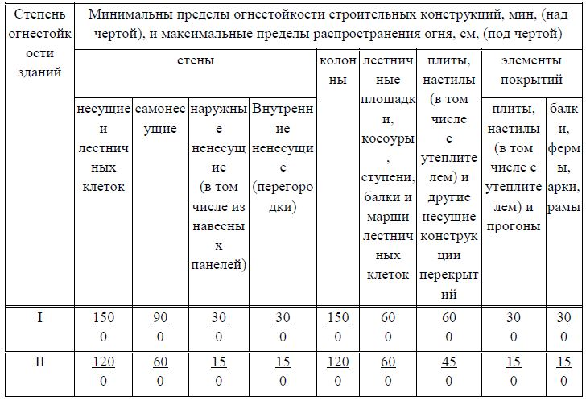

**Таблица 11 - Пределы огнестойкости противопожарных преград**

|  |  |  |  |  |  |  |  |  |
| --- | --- | --- | --- | --- | --- | --- | --- | --- |
| Наименование противопожарных преград | Тип противопожарных преград |  |  | Предел огнестойкости противопожарных преград, не менее | | Тип заполнения проемов в противопожарных преградах | Тип тамбур-шлюза |  |
|  |  |  |  |  |  |  |  |  |
| Стены | 1 |  |  | REI 150 | | 1 | 1 |  |
|  |  |  |  |  |  |  |  |  |
|  | 2 |  |  | REI 45 | | 2 | 2 |  |
|  |  |  |  |  |  |  |  |  |
| Перегородки | 1 |  |  | EI 45 | | 2 | 1 |  |
|  |  |  |  |  |  |  |  |  |
|  | 2 |  |  | ЕI 15 | | 3 | 2 |  |
|  |  |  |  |  |  |  |  |  |
| Перекрытия | 1 |  |  | REI 150 | | 1 | 1 |  |
|  |  |  |  |  |  |  |  |  |
|  | 2 |  |  | REI 60 | | 2 | 1 |  |
|  |  |  |  |  |  |  |  |  |
|  | 3 |  |  | REI 45 | | 2 | 1 |  |
|  |  |  |  |  |  |  |  |  |
|  | 4 |  |  | REI 15 | | 3 | 2 |  |

**Таблица 12 - Пределы огнестойкости заполнения проемов в противопожарных преградах**

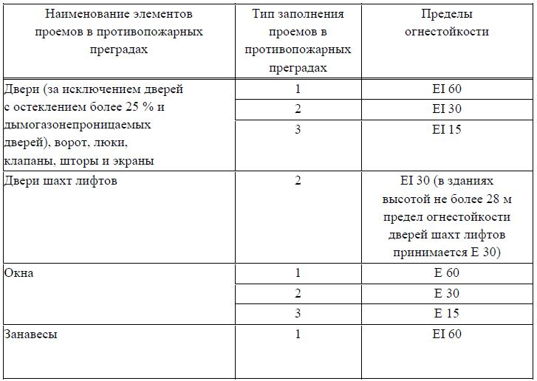

      4.8.21 Требования к эвакуационным и аварийным выходам определяются требованиями Разделов 3.3.5 и 3.3.6 технического регламента "Общие требования к пожарной безопасности".

      Выходы являются эвакуационными, если они ведут:

      а) из помещений первого этажа наружу:

      - непосредственно;

      - через коридор;

      - через вестибюль (фойе);

      - через лестничную клетку;

      - через коридор и вестибюль (фойе);

      - через коридор, рекреационную площадку и лестничную клетку;

      б) из помещений любого этажа, кроме первого:

      - непосредственно в лестничную клетку или на лестницу 3-го типа;

      - в коридор, ведущий непосредственно в лестничную клетку или на лестницу 3-го типа;

      - в холл (фойе), имеющий выход непосредственно в лестничную клетку или на лестницу 3-го типа.

      4.8.22 Выходы из подвальных и цокольных этажей, являющиеся эвакуационными, как правило, следует предусматривать непосредственно наружу обособленными от общих лестничных клеток здания, сооружения, строения.

      4.8.23 Выходы не являются эвакуационными, если в их проемах установлены раздвижные или подъемно-опускные двери и ворота, вращающиеся двери и турникеты.

      4.8.24 Распашные двери в воротах, предназначенных для въезда (выезда) автомобильного транспорта считаются эвакуационными выходами.

      4.8.25 Не менее двух эвакуационных выходов должны иметь:

      - помещения подвальных и цокольных этажей, предназначенные для одновременного пребывания более 15 человек;

      - помещения, предназначенные для одновременного пребывания более 50 человек;

      4.8.26 Не менее двух эвакуационных выходов должны иметь подвальные и цокольные этажи при площади более 300 м2 или предназначенные для одновременного пребывания более 15 человек.

      4.8.27 В зданиях высотой не более 15 м допускается предусматривать один эвакуационный выход с этажа (или с части этажа, отделенной от других частей этажа противопожарными преградами) класса функциональной пожарной опасности Ф3.3, площадью не более 300 м2 с численностью не более 20 человек и при оборудовании выхода в лестничную клетку дверями 2-го типа.

      4.8.28 При наличии двух и более эвакуационных выходов общая пропускная способность этих выходов, кроме каждого одного из них, должна обеспечить эвакуацию всех людей, находящихся в помещении, на этаже или в здании.

      4.8.29 Число эвакуационных выходов с этажа должно быть не менее двух, если на нем располагается помещение, которое должно иметь не менее двух эвакуационных выходов.

      4.8.30 Число эвакуационных выходов из здания должно быть не менее числа эвакуационных выходов с любого этажа здания.

      4.8.31 Эвакуационные выходы должны быть расположены рассредоточено. Эвакуационные пути не должны включать лифты, эскалаторы, а также участки, ведущие:

      а) через коридоры с выходами из лифтовых шахт, через лифтовые холлы и тамбуры перед лифтами, если ограждающие конструкции шахт лифтов, включая двери шахт лифтов, не отвечают требованиям, предъявляемым к противопожарным преградам;

      б) через лестничные клетки, когда площадка лестничной клетки является частью коридора, а также через помещение, в котором расположена лестница 2 типа, не являющаяся эвакуационной;

      в) по кровле зданий, за исключением эксплуатируемой кровли или специально оборудованного участка кровли, аналогичного эксплуатируемой кровле по конструкции;

      г) по лестницам 2 типа, соединяющим более двух этажей (ярусов), а также ведущим из подвалов и цокольных этажей;

      д) по лестницам и лестничным клеткам для сообщения между подземными и надземными этажами.

      4.8.32 Каркасы подвесных потолков в помещениях и на путях эвакуации следует выполнять из негорючих материалов.

      4.8.33 Коридоры длиной более 60 м следует разделять противопожарными перегородками 2-го типа на участки, длина которых не должна превышать 60 м.

      При дверях, открывающихся из помещений в коридоры, за ширину эвакуационного пути по коридору следует принимать ширину коридора, уменьшенную:

      - на половину ширины дверного полотна - при одностороннем расположении дверей;

      - на ширину дверного полотна - при двустороннем расположении дверей;

      4.8.34 Высота горизонтальных участков путей эвакуации в свету должна быть не менее 2 м, ширина горизонтальных участков путей эвакуации и пандусов должна быть не менее 1.2м.

      4.8.35 В полу на путях эвакуации не допускаются перепады высот менее 0,45 м и выступы, за исключением порогов в дверных проемах, которые не должны превышать 0,15 м. В местах перепада высот следует предусматривать лестницы с числом ступеней не менее трех или пандусы с уклоном не более 1:12. При высоте лестниц более 0,45 м следует предусматривать ограждения с перилами.

      4.8.36 Двери лестничных клеток, ведущие в общие коридоры, двери лифтовых холлов и двери тамбур-шлюзов с постоянным подпором воздуха должны иметь приспособления для самозакрывания и уплотнения в притворах. Двери тамбур-шлюзов с подпором воздуха при пожаре и двери помещений с принудительной противодымной защитой должны иметь автоматические устройства для их закрывания при пожаре и уплотнение в притворах.

      4.8.37 На путях эвакуации не допускается в пределах маршей лестницы и лестничной клетки устройство винтовых лестниц, ступеней с различной шириной проступи и различной высоты. Ширина проступи не должна быть менее 0,25 м, а высота ступени - не более 0,22 м. Ширина лестничных площадок должна быть не менее ширины марша. Промежуточные площадки в прямом марше должны иметь длину не менее 1 м.

      4.8.38 Двери, выходящие на лестничную клетку, в открытом положении не должны уменьшать расчетную ширину лестничных площадок и маршей.

      Ширина лестничного марша должна быть не менее ширины выхода на лестничную клетку с наиболее населенного этажа, но не менее, м:

      - 1,35 - для зданий аэровокзалов с числом пребывающих в наиболее населенном этаже более 200 чел.;

      - 1,2 - для остальных зданий;

      - 0,9 - во всех зданиях, ведущих в помещение с числом одновременно пребывающих в нем до 5 чел;

      - промежуточная площадка в прямом марше лестницы должна иметь ширину не менее 1 м;

      - ширина лестничных площадок должна быть не менее ширины марша.

      4.8.39 В лестничных клетках, предназначенных для эвакуации людей, как из надземных этажей, так и из подвального или цокольного этажей, следует предусматривать обособленные выходы наружу из подвального или цокольного этажей, отделенные на высоту одного этажа глухой противопожарной перегородкой 1-го типа. Отдельные лестницы для сообщения между подвалом или цокольным этажом и первым этажом, ведущие в коридор, холл или вестибюль первого этажа, в расчете эвакуации людей из подвала или цокольного этажа не учитываются. Если лестница из подвала или цокольного этажа выходит в вестибюль первого этажа, то все лестницы надземной части здания, кроме выхода в этот вестибюль, должны иметь выход непосредственно наружу.

      4.8.40 Лестничные клетки должны иметь выход наружу на прилегающую к зданию территорию непосредственно или через вестибюль, отделенный от примыкающих коридоров перегородками с дверями. При устройстве эвакуационных выходов из двух лестничных клеток через общий вестибюль минимум одна из них, кроме выхода в вестибюль, должна иметь выход непосредственно наружу.

      4.8.41 Лестничные клетки типа Н1 должны иметь выход только непосредственно наружу.

      4.8.42 Лестничные клетки, за исключением лестничных клеток типа Л2, как правило, должно иметь остекленные проемы площадью не менее 1,2 м2 в наружных стенах на каждом этаже.

      4.8.43 Число пассажирских лифтов следует устанавливать расчетом, но, как правило, не менее двух.

      4.8.44 В крупных и больших аэровокзалах один из лифтов в здании должен иметь глубину кабины не менее 2100 мм для возможности транспортирования человека на носилках.

**4.9 Проектирование инженерных сетей и систем**

      4.9.1 Отопление, вентиляция и кондиционирование воздуха

      4.9.1.1 Проектирование систем отопления, вентиляции и кондиционирования воздуха зданий аэровокзалов следует производить в соответствии с требованиями СП РК 4.02-101.

      4.9.1.2 Отопление следует предусматривать во всех помещениях аэровокзала, кроме холодильных камер, трансформаторных подстанций, помещений распределительных устройств и других помещений, указанных в задании на проектирование систем отопления, вентиляции и кондиционирования воздуха.

      4.9.1.3 Кондиционирование воздуха следует предусматривать в операционных залах, залах ожидания, CIP-залах, залах кафе и ресторанов, помещениях пребывания пассажиров с детьми и других помещениях, указанных в задании на проектирование систем отопления, вентиляции и кондиционирования воздуха.

      4.9.1.4 В помещениях аэровокзала без кондиционирования воздуха, для обеспечения метеорологических условий, установленных ГОСТ 12.1.005 и технологическими нормами, следует предусматривать вентиляцию с механическим или естественным побуждением. Кондиционирование воздуха в этих помещениях следует проектировать в тех случаях, когда требуемые метеорологические условия не могут быть обеспечены вентиляцией с механическим побуждением.

      4.9.1.5 Расчетную температуру воздуха для отопления и кратность воздухообмена в помещениях аэровокзалов следует принимать по Приложению Б.

      4.9.1.6 При определении избыточного тепла следует учитывать теплопоступление от людей, солнечной радиации, оборудования и электрического освещения. Теплопоступления от людей следует принимать по Приложению В. Теплопоступления от оборудования следует принимать по данным технологической части проекта, от электрического освещения – по данным электротехнической части проекта.

      4.9.1.7 В помещениях, не указанных в Приложении Б, расчетную температуру воздуха для отопления и кратность воздухообмена следует принимать в соответствии с требованием нормативных документов по проектированию соответствующих зданий.

      4.9.1.8 Категории производств по взрывопожарной опасности в производственных помещениях аэровокзалов определяются в технологической части проекта и должны быть приведены в задании на проектирование отопления, вентиляции и кондиционирования воздуха.

      4.9.2 Водоснабжение и канализация

      4.9.2.1 Внутренний водопровод и канализацию следует проектировать согласно требованиям СП РК 4.01-101 и действующим нормативным документам.

      4.9.2.2 Качество холодной и горячей воды, подаваемой на хозяйственно-питьевые нужды должна удовлетворять требованиям СТ РК ГОСТ Р 51232.

      4.9.2.3 Применяемые в системах внутреннего холодного и горячего водоснабжения трубопроводы и запорно-регулирующая арматура должны быть предусмотрены из материалов, прошедших процедуру подтверждения соответствия продукции в государственной системе технического регулирования Республики Казахстан.

      4.9.2.4 Нормы расхода воды при проектировании хозяйственно-питьевого водопровода и горячего водоснабжения вокзалов следует принимать по Таблице 13.

      4.9.2.5 Установки солнечного горячего водоснабжения, как правило, следует применять в аэровокзалах аэропортов расположенных южнее 50о с.ш. Определение экономической целесообразности применения этих установок, основные конструктивные требования и методику теплотехнического расчета следует проводить в соответствии с указаниями норм. Установки солнечного горячего водоснабжения должны предусматриваться как дополнение к проектируемым традиционным схемам приготовления горячей воды.

**Таблица 13- Нормы расхода воды при проектировании хозяйственно-питьевого водопровода и горячего водоснабжения вокзалов**

|  |  |  |  |  |  |
| --- | --- | --- | --- | --- | --- |
| Потребители | Измеритель |  | Нормы расхода воды, л | | |
|  |  |  |  |  |  |
|  |  | В сутки |  | В час максимального | |
|  |  | максимального | | водопотребления | |
|  |  | водопотребления | |  |  |
|  |  | Всего | В том | Всего | В том числе |
|  |  |  | числе |  | горячей |
|  |  |  | горячей |  |  |
| 1. Пассажиры | 1 пассажир | 15 | 6 | 15 | 6 |
| малых и средних | в сутки |  |  |  |  |
| аэровокзалов |  |  |  |  |  |
| 2. Пассажиры | То же | 25 | 9 | 25 | 9 |
| больших и крупных |  |  |  |  |  |
| аэровокзалов |  |  |  |  |  |
| 3. Буфеты и бары | 1 блюдо | 2 | 0.8 | 2 | 0.8 |
| (реализующие |  |  |  |  |  |
| готовую |  |  |  |  |  |
| продукцию) |  |  |  |  |  |

      ПРИМЕЧАНИЕ 1 Нормы расхода воды установлены для основных потребителей и включают все дополнительные расходы (обслуживающим персоналом, душевыми для обслуживающего персонала, посетителями, провожающими и встречающими, на уборку помещений и т. п.).

      ПРИМЕЧАНИЕ 2 Нормы расхода воды для приготовления пищи в кафе и ресторанах следует учитывать дополнительно.

      4.9.2.6 В общественных санитарных узлах средних, больших и крупных аэровокзалов следует применять электронные устройства подачи воды к санитарным приборам и санитарную технику (смесители) с пониженным расходом воды.

      4.9.2.7 Вводы водопровода в здание аэровокзала должны быть оборудованы приборами учета воды с дистанционным снятием показаний.

      4.9.2.8 В точках забора горячей воды следует устанавливать приборы учета тепла и теплоносителя. На ответвлениях трубопроводов холодного и горячего водопровода к различным абонентам также следует устанавливать приборы учета холодной воды и учета тепла и теплоносителя горячей воды.

      4.9.2.9 Прокладку разводящих сетей внутреннего водопровода в аэровокзалах следует предусматривать в подвалах, подпольных каналах или скрыто под потолком первого этажа. Прокладку стояков внутреннего водопровода следует предусматривать в шахтах. Прокладку подводящих трубопроводов к санитарным приборам и технологическому оборудованию следует, как правило, предусматривать скрыто под потолком и в конструкциях стен помещения.

      4.9.2.10 На трубопроводах холодного водопровода, прокладываемых скрыто, кроме подводок к санитарным приборам, а также в помещениях с повышенной влажностью, следует предусматривать тепловую изоляцию от конденсации влаги.

      4.9.2.11 Тепловую изоляцию необходимо предусматривать для подающих и циркуляционных трубопроводов систем горячего водоснабжения, кроме подводок к санитарным приборам.

      4.9.2.12 Гидростатический напор в системах хозяйственно-питьевого водопровода и горячего водоснабжения на отметке наиболее низко расположенного санитарного прибора не должен превышать 0,4 МПа.

      4.9.2.13 Наружные поливочные краны на системах водопровода средних, больших и крупных аэровокзалов устанавливать не следует.

      4.9.2.14 Внутренний противопожарный водопровод в зданиях аэровокзалов должен предусматриваться в соответствии с требованиями СП РК 4.01-101.

      4.9.2.15 Помещения зданий аэровокзалов оборудуются установками автоматического пожаротушения в соответствии с требованиями СН РК 2.02-11.

      4.9.2.16 В зданиях аэровокзалов вместо противопожарных стен допускается устройство водяных дренчерных завес в две линии, расположенные на расстоянии 0,5м, и обеспечивающих интенсивность орошения не менее 1л/с на 1м длины завес. Время работы завес не менее 1 часа.

      4.9.2.17 Автоматическое пожаротушение не следует предусматривать в помещениях санитарных узлов, душевых, других помещений с мокрым процессом, венткамерах, бойлерных, насосных, других помещениях для инженерного оборудования здания, в которых отсутствуют сгораемые материалы.

      4.9.2.18 Установки автоматического пожаротушения следует проектировать согласно требованиям норм. Группа помещений по степени опасности развития пожара – 1.

      4.9.2.19 Спринклерные установки не должны предусматриваться в помещениях, в которых по условиям технологии производства для пожаротушения не допускается применение воды.

      4.9.2.20 Источником водоснабжения установок автоматического водяного пожаротушения, как правило, должны служить противопожарный или хозяйственно-противопожарный водопровод здания аэровокзала.

      4.9.2.21 В случае, если гидравлические параметры водопровода (расход, напор) не обеспечивают расчетных параметров установки, должны быть предусмотрены резервуары для хранения расчетного количества воды и насосная станция.

      4.9.2.22 Резервуары для воды, насосную станцию, узлы управления и другое оборудование, как правило, следует размещать в отдельном помещении здания аэровокзала на первом, цокольном и подвальном этажах с отдельным выходом наружу или лестничную клетку, имеющую выход наружу.

      4.9.2.23 Трубопроводы систем пожаротушения следует предусматривать из стальных труб со сварными, фланцевыми и резьбовыми соединениями.

      4.9.2.24 Применяемые в системе внутренней канализации трубопроводы и оборудование должны быть предусмотрены из материалов, прошедших процедуру подтверждения соответствия продукции в государственной системе технического

      регулирования Республики Казахстан.

      4.9.2.25 В офисных, производственных и других помещениях аэровокзалов, оборудованных системами спринклерного пожаротушения, следует предусматривать отвод воды при срабатывании этих систем. В пассажирских залах специальные устройства для отвода воды, при срабатывании спринклерного пожаротушения, предусматривать не требуется.

      4.9.2.26 Прокладку внутренних канализационных сетей в зданиях аэровокзала надлежит предусматривать:

      -      открыто – в подпольях, подвалах, технических этажах, подсобных и вспомогательных помещениях, с креплением к конструкциям здания;

      -      скрыто – под полом (в грунте, каналах), в конструкции стен, в подшивных потолках, в вертикальных коммуникационных шахтах.

      4.9.2.27 Не допускается прокладка сетей канализации под потолком пассажирских залов и обеденных залов кафе и ресторанов.

      4.9.2.28 В общественных санитарных узлах аэровокзалов, как правило, следует применять скрытую, в конструкции стен и перегородок, прокладку трубопроводов водопровода и канализации и смывных устройств унитазов (смывные бачки, смывные краны).

      4.9.2.29 Установку жироуловителей на выпусках производственной канализации от объектов общественного питания без приготовления горячих блюд (буфеты, бары) предусматривать не следует.

      4.9.2.30 Водосточные воронки на кровле следует размещать с учетом ее рельефа, допускаемой площади водосбора на одну воронку и конструкции здания, в соответствии с требованиями норм.

      4.9.2.31 Водосточные воронки с электрообогревом следует предусматривать на металлических кровлях с холодным чердаком.

      4.9.2.32 Воду из систем внутренних водостоков следует отводить в наружные сети дождевой канализации. При отсутствии дождевой канализации выпуск дождевых вод следует предусматривать открыто в лотки около здания или на отмостку, при этом следует предусматривать мероприятия, исключающие эрозию почвы около здания.

      4.9.3 Электрооборудование и слаботочные устройства

      4.9.3.1 Конструкция, исполнение, способ установки и класс изоляции электрооборудования должны соответствовать номинальному напряжению сети и условиям окружающей среды.

      4.9.3.2 В проектах электрооборудования аэровокзала должно быть предусмотрено индустриальное выполнение электромонтажных работ, а также обеспечены удобство и безопасность обслуживания электроустановок; снижение расхода энергоемкости; требования технической эстетики.

      4.9.3.3 Электроприемники аэровокзала по степени обеспечения надежности электроснабжения следует относить:

      - к первой категории – средства пожаротушения, средства противодымной защиты, охранную и пожарную сигнализацию, средства досмотра пассажиров, заградительные огни, средства связи и оповещения, визуальную информацию, электропитание цепей управления защиты от замораживания приточных систем вентиляции;

      - ко второй категории - осветительные установки рабочего освещения помещений аэровокзала, освещение аванперрона, телевизионные установки, электрооборудование баров и буфетов, средства механизации и транспортных устройств, установки для техобслуживания самолетов на перроне, устройства санитарно-технической вентиляции и кондиционирования воздуха;

      - к третьей категории - рекламное освещение, электроприемники бытового и хозяйственного назначения.

      4.9.3.4 Построение схем электроснабжения и электрооборудования аэровокзала в зависимости от категории надежности электроснабжения должно соответствовать требованиям правил устройств электроустановок (ПУЭ).

      4.9.3.5 В аэровокзале разрешается размещать встроенные и пристроенные подстанции, в том числе комплектные.

      4.9.3.6 Встроенные трансформаторные подстанции должны, как правило, размещаться на первых или технических этажах зданий. Допускается размещение встроенных подстанций с трансформаторами сухими и с негорючим наполнением в подвалах, дебаркадерах и подземном пространстве при условии:

      - исключения возможности затопления подстанции грунтовыми и паводковыми водами, а также при аварии систем канализации, водяного отопления и водоснабжения;

      - обеспечения подъема, трансформаторов на поверхность земли с помощь передвижных или стационарных механизмов;

      - устройства, дороги для подъезда автомашин к месту расположения подстанции или к месту подъема трансформаторов.

      4.9.3.7 Трансформаторы сухие и с негорючим наполнением допускается устанавливать на верхних этажах зданий при условии устройства грузовых лифтов для их транспортировки.

      4.9.3.8 На встроенных подстанциях следует устанавливать не более двух масляных трансформаторов мощностью до 1000 кВА каждый. Мощность трансформаторов сухих и с негорючим наполнением не ограничивается.

      4.9.3.9 Схемы электрических сетей должны быть просты, экономичны и строиться исходя из требований, предъявляемых к надежности электроснабжения электроприемников аэровокзала.

      4.9.3.10 На вводе питающей линии в здание должно быть установлено вводное или вводно-распределительное устройство (одно или несколько). Число этих устройств определяется проектом.

      4.9.3.11 Допускается объединение щита низшего напряжения встроенной в аэровокзал трансформаторной подстанции и вводно-распределительного устройства.

      4.9.3.12 На вводно-распределительных устройствах и распределительных щитах для потребителей, обособленных в административно-хозяйственном отношении (предприятия торговли, парикмахерские, отделения связи, пропускные пункты, таможенные службы и др.), должны устанавливаться отдельные аппараты управления независимо от наличия таких же аппаратов на отходящих питающих линиях.

      4.9.3.13 На вводах в распределительные пункты или групповые щитки должны устанавливаться аппараты управления. Если это признано целесообразным по эксплуатационным условиям, могут устанавливаться аппараты, совмещающие функции управления и защиты (например, автоматические выключатели), при этом селективность действия защиты этого аппарата не обязательна.

      4.9.3.14 Аппараты защиты должны устанавливаться на каждой линии, отходящей от распределительного щита, пункта, или щитка.

      4.9.3.15 Питание силовых электроприемников, рабочего и аварийного освещения должно осуществляться по самостоятельным питающим линиям.

      4.9.3.16 Для распределения электроэнергии к силовым распределительным пунктам и групповым щиткам сети электрического освещения следует применять магистральную схему питающих сетей.

      4.9.3.17 Радиальные схемы питающих линий следует, как правило, выполнять для присоединения мощных электроприемников и встроенных обособленных объектов.

      4.9.3.18 Электродвигатели рабочего и резервного пожарных насосов, а также устройства противопожарной автоматики и сигнализации должны питаться, отдельными линиями от подстанции или от вводно-распределительного устройства.

      4.9.3.19 При отсутствии резерва электродвигатель пожарного насоса должен питаться двумя линиями, одна из которых должна быть присоединена непосредственно к щиту подстанции или вводно-распределительному устройству. Переключение одной линии на другую следует осуществлять автоматически.

      4.9.3.20 Питание устройств пожарной сигнализации допускается осуществлять от щитов аварийного освещения, если они обеспечены питанием по I категории или от щитов рабочего и аварийного освещения с установкой АВР перед устройствами.

      4.9.3.21 Питание электроприемников I категории надежности электроснабжения должно предусматриваться от двух независимых источников электроснабжения с устройством АВР. Линии от каждого источника по возможности прокладывать по разным трассам.

      4.9.3.22 Прокладка электрических сетей, питающих пожарные насосы и системы противопожарной автоматики и сигнализации, в общих каналах, коробах и трубах с другими электрическими сетями здания не допускается.

      4.9.3.23 Вводные и вводно-распределительные устройства, а также главные распределительные щиты следует, как правило, устанавливать в запирающихся электрощитовых помещениях, расположенных не ниже первого этажа здания. Допускается как исключение размещать электрощитовые помещения в сухих подвалах и технических подпольях при условии, что эти помещения выделены несгораемыми перегородками с пределом огнестойкости не менее 1ч.

      4.9.3.24 В районах, подверженных затоплению, вводные и вводно-распределительные устройства должны устанавливаться выше уровня затопления. Допускается вводные и вводно-распределительные устройства и главные распределительные щиты размещать не в специальных помещениях при соблюдении следующих требований:

      - устройства и щиты должны быть расположены в удобных и всегда доступных для обслуживания местах (на лестничных клетках, в отапливаемых тамбурах, вестибюлях, коридорах);

      - аппараты защиты и управления должны устанавливаться в металлическом шкафу или в нише стены, снабженными запирающимися дверцами; рукоятки аппаратов управления не должны выводиться наружу или должны быть съемными.

      4.9.3.25 Электропомещения, а также вводные и вводно-распределительные устройства и главные распределительные щиты не допускается располагать непосредственно под уборными, душевыми, кухнями пищеблоков, моечными и другими помещениями, связанными с мокрым технологическим процессом, а также размещать рядом с помещениями, в которых уровень шума ограничивается нормами.

      4.9.3.26 Установка распределительных пунктов, щитов, щитков непосредственно в производственных помещениях пищеблоков, торговых и обеденных залах допускается как исключение при невозможности принять иное решение. При установке их в торговых и обеденных залах они должны размещаться в нишах строительных конструкций с запирающимися дверцами и иметь надлежащее архитектурное оформление.

      4.9.3.27 Для освещения аэровокзала должны предусматриваться следующие виды освещения: рабочее, аварийное для продолжения работы и эвакуационное.

      4.9.3.28 В аэровокзалах следует применять систему общего рабочего освещения. Общее освещение в помещениях аэровокзала должно, как правило, выполняться равномерным. Локализованное освещение следует предусматривать в помещениях по требованию интерьеров и в помещениях, в которых на разных участках выполняются работы различной точности, требующие разных уровней освещенности.

      4.9.3.29 Способы освещения помещений с повышенными требованиями к архитектурно-художественному оформлению интерьера (операционные залы, залы ожидания, холлы, рестораны и т.п.), должны выбираться светотехником совместно с архитектором или дизайнером.

      4.9.3.30 Аварийное освещение предусматривается для продолжения работы в случае отказа рабочего освещения. При этом освещенность должна составлять не менее 5% уровня, нормируемого для рабочего освещения при системе общего освещения, но не менее 2 лк. Помещения, где должно быть предусмотрено аварийное освещение, приведены в Приложении Г.

      4.9.3.31 Эвакуационное освещение должно устраиваться:

      - в основных проходах и на лестницах, служащих для эвакуации людей из помещений, где пребывает одновременно более 50 чел.;

      - в помещениях, где одновременно могут находиться более 100 чел. (операционные залы, залы ожидания, ресторан, конференц-залы и т.п.); а также в комнатах матери и ребенка и медпункте независимо от числа лиц, пребывающих там;

      - в производственных помещениях, где существует опасность травматизма (вентиляционные камеры, бойлерные площадью более 30 м2, горячие цехи пищеблока и т.п.).

      4.9.3.32 Эвакуационное освещение должно обеспечивать на полу основных проходов и на ступенях лестниц освещенность не менее 0,5 лк.

      4.9.3.33 Выходы из помещений, рассчитанных на одновременное пребывание более

      100 чел., должны иметь световые указатели, присоединенные к сети аварийного освещения.

      4.9.3.34 Аварийное освещение следует выполнять светильниками, отличающимися от светильников рабочего освещения типом или размером, или же на них должны быть нанесены специальные знаки.

      4.9.3.35 Для дежурного освещения следует, как правило, выделять часть светильников рабочего освещения с питанием их от самостоятельной групповой линии или использовать светильники аварийного освещения.

      4.9.3.36 Для дежурного (ночного) освещения спальных помещений комнаты матери и ребенка, изолятора и медпункта следует применять специальные светильники со стеклом синего цвета и экранирующей решеткой, присоединенные к сети аварийного освещения. При установке этих светильников (вблизи от выхода) на высоте, доступной для детей, должно применяться напряжение не более 42 В.

      4.9.3.37 Входы в здания, номерные знаки и указатели гидрантов должны освещаться светильниками, присоединенными к сети внутреннего освещения. В случае выполнения указателей гидрантов светящейся краской освещать их не требуется.

      4.9.3.38 Светильники аварийного и эвакуационного освещения должны присоединяться к источнику, независимому по отношению к источнику, питающему рабочее освещение. Светильники эвакуационного освещения допускается присоединять к сети, независимой от сети рабочего освещения, начиная от щита, подстанции.

      4.9.3.39 Наименьшая освещенность рабочих поверхностей при системе общего освещения и рекомендуемые источники света для помещений аэровокзала, а также группы помещений по условиям зрительной работы приведены в приложении Г.

      4.9.3.40 Рекомендуемые источники света для общего освещения следует выбирать по Приложению Г. Предпочтение следует отдавать светильникам с люминесцентными и светодиодными лампами.

      4.9.3.41 Расположение светильников при общем равномерном освещении помещений должно удовлетворять следующим требованиям:

      - люминесцентные светильники (при числе ламп менее четырех) следует располагать, как правило, непрерывными рядами или рядами с разрывами между торцами светильников, не превышающими 0,5 высоты подвеса их над рабочей поверхностью. Исключения допускаются в случаях, когда соблюдение указанного требования привело бы к применению ламп мощностью менее 40 Вт;

      - отношение расстояния между осями соседних светильников (а при расположении светильников сплошными или прерывистыми рядами - между осями рядов светильников) к высоте их подвеса над рабочей поверхностью не должно, как правило, превышать 1,7;

      - расстояние от крайнего ряда светильников до стен не должно превышать 1/3 (как исключение 1/2) расстояния между рядами светильников.

      4.9.3.42 Ряды люминесцентных светильников следует, как правило, размещать параллельно длинной стороне помещения со световыми проемами. В случаях, когда световые проемы расположены на короткой стороне помещения, допускается любая ориентация рядов светильников.

      4.9.3.43 В обеденных залах ресторанов и кафе допускается устройство локализованного или местного освещения столов, при этом норма освещенности на столах должна быть 200 лк, а на остальной площади не менее 30 лк при любых источниках света.

      4.9.3.44 Выключатели для общего освещения должны устанавливаться на высоте 1…1,5 м, а в помещениях для пребывания детей - 1,8 м.

      4.9.3.45 Выключатели для помещений с тяжелыми условиями среды: пожароопасных, сырых, влажных и других, как правило, должны устанавливаться в смежных помещениях с нормальной средой.

      4.9.3.46 Не допускается установка выключателей в душевых и преддушевых, уборных, внутри помещений горячих цехов пищеблоков, кладовых.

      4.9.3.47 В операционных валах, залах ожидания, вестибюлях, холлах и актовых залах следует предусматривать дистанционное (централизованное) управление освещением. Светоограждение здания аэровокзала и реклама (на здании) должны включаться централизованно и автоматически о помощью фотоэлектронных устройств.

      4.9.3.48 В помещениях пребывания детей штепсельные розетки должны устанавливаться на высоте 1,8 м от пола.

      4.9.3.49 Высота установки штепсельных розеток в основных пассажирских помещениях и ресторанах, барах выбирается удобной для присоединения к ним электрических приборов в зависимости от назначения помещений и оформления интерьера, но не выше чем на 1 м от пола.

      4.9.3.50 Установка штепсельных розеток в кладовых не допускается.

      4.9.3.51 Штепсельные розетки в сети аварийного освещения устанавливать не допускается.

      4.9.3.52 Штепсельные розетки в санузлах, душевых и преддушевых устанавливать не допускается, за исключением штепсельных розеток, присоединенных через разделяющий трансформатор.

      4.9.3.53 Силовые и осветительные распределительные пункты, щиты и щитки следует располагать в центре нагрузок или с некоторым смещением от центра нагрузок в сторону питания, как правило, на тех же этажах, где размещены присоединенные к ним электроприемники.

      4.9.3.54 Присоединяемые к силовым распределительным пунктам, щитам и щиткам силовые электроприемники должны, как правило, объединяться в группы с учетом их технологического назначения.

      4.9.3.55 Аппараты управления силовыми электроприемниками в зависимости от местных условий должны устанавливаться рассредоточено или группами вблизи управляемых механизмов; а также в шкафах станций управления, размещаемых возможно ближе к месту расположения управляемых механизмов.

      4.9.3.56 Допускается устанавливать аппараты управления на щитах, располагаемых в изолированных электротехнических помещениях; в навесных или напольных шкафах специальной конструкции, устанавливаемых в нишах строительных элементов здания в местах, удобных для обслуживания.

      4.9.3.57 Аппараты управления силовыми электроприемниками должны отключать от сети все проводники, находящиеся под напряжением.

      4.9.3.58 При дистанционном управлении должны предусматриваться аппараты, исключающие возможность пуска агрегата или включения линии питания во время их ремонта или осмотра, а также устройства сигнализации для предупреждения персонала о включении агрегата.

      4.9.3.59 Питание штепсельных розеток для подключения электрических уборочных машин должно осуществляться от силовой сети. Допускается подключение уборочных машин мощностью от 2 кВт к сети электрического освещения.

      4.9.3.60 Питание штепсельных розеток местного освещения следует, как правило, выделять в отдельные групповые линии, если это не связано с существенным увеличением протяженности сети.

      4.9.3.61 Количество розеток в офисных помещениях на одно рабочее место компьютерного назначения определяется заданием на проектирование, но не менее 2 штук.

      4.9.3.62 Электропитание сетевого оборудования в серверной должно осуществляться от двух независимых подключений к городской электросети, с автоматическим переключением с основной силовой магистрали на резервную.

      4.9.3.63 Необходимо предусмотреть установку не менее 10-ти розеток "чистого" компьютерного электропитания для оборудования серверной в соответствии со схемой компоновки оборудования в помещении.

      4.9.3.64 Сечения проводов силовых и осветительных сетей выбираются в соответствии с ПУЭ РК по условиям допустимого нагрева, отклонения и колебания напряжения, соответствия токам аппаратов защиты и обеспечения правильной работы защиты.

      4.9.3.65 Счетчики активной энергии для расчетов с энергосистемой следует устанавливать на вводах в аэровокзал.

      4.9.3.66 По согласованию с энергоснабжающей организацией счетчики могут устанавливаться на стороне высокого напряжения трансформаторной подстанции в том случае, когда подстанция находится в ведении и обслуживании абонента.

      4.9.3.67 Счетчики реактивной энергии на вводах в аэровокзал следует устанавливать в случаях, когда проектом предусматривается установка устройств по компенсации реактивной мощности

      4.9.3.68 Расчетные счетчики активной энергии в аэровокзале должны устанавливаться раздельно для каждого самостоятельного абонента

      4.9.3.69 Кабельные вводы в здания следует выполнять в пластиковых трубах на глубине не менее 0,5 м от поверхности земли. Прокладку труб следует выполнять с уклоном в сторону улицы. Допускается на расстоянии до 2 м от здания местное заглубление кабеля до отметки пола подполья или подвала, но не более чем на 2 м от уровня земли. Трубы для ввода кабеля следует закладывать непосредственно до помещения вводно-распределительного устройства. В одну трубу следует затягивать один кабель. Концы труб, а также сами трубы при прокладке через стену должны герметизироваться для исключения возможности проникновения в помещения влаги и газа.

      4.9.3.70 Внутренние групповые электрические сети должны, как правило, выполняться проводами и кабелями с медными жигами, питающие сети – в соответствии с ПУЭ РК.

      4.9.3.71 Питающие и распределительные силовые и осветительные сети следует, как правило, выполнять скрытыми сменяемыми. Осветительную сеть вспомогательных помещений - вентиляционных камер, бойлерных, узлов ввода, электрощитовых, помещения МОП рекомендуется выполнять открытой.

      4.9.3.72 В помещениях с нормальной средой допускается прокладка распределительных сетей освещения в электротехнических плинтусах из трудносгораемых материалов.

      4.9.3.73 Защитное заземление в электроустановках аэровокзалов должно соответствовать требованиям ПУЭ РК. При этом следует учитывать следующее:

      - в помещениях особо опасных и с повышенной опасностью, например, в горячих и других производственных цехах, холодильных камерах, санузлах, вентиляционных камерах, тепловых пунктах, камерах кондиционирования воздуха, компрессорных насосных станций, машинных отделениях лифтовых установок и других аналогичных помещениях все стационарные и переносные электроприемники, не имеющие двойной изоляции, стальные трубы электропроводки, металлические корпуса щитов, щитков, электрошкафов и т.п. должны быть заземлены (занулены), а штепсельные розетки напряжением 220 и 380 В для подключения переносных и передвижных электроприемников должны иметь защитные контакты, подключенные к сети заземления;

      - во всех помещениях с подвесными потолками, имеющими металлические конструкции и детали, корпуса светильников, встраиваемых в эти потолки, должны заземляться.

      4.9.3.74 В электроустановках различных назначении и напряжений для заземления должно применяться одно общее заземляющее устройство. Указанное требование не относится к проектированию заземления технологического оборудования и приборов, выполняемых в технологической части проекта (например, заземление оборудования в вычислительных центрах и т.п.).

      4.9.3.75 В архитектурно-строительной части проекта в соответствии с решениями, принятыми в проекте электрооборудования, должны предусматриваться:

      - встроенные трансформаторные подстанции и помещения электрощитовых;

      - ниши для установки щитков, щитов и распределительных устройств;

      - помещения для дежурных электриков, мастерских для текущего ремонта и кладовых для хранения светильников и ламп;

      - проемы, каналы и борозды в перекрытиях и стенах для осветительных и силовых

      сетей;

      - проемы в подвесных потолках для установки встроенных светильников;

      - закладные элементы для подвески светильников;

      - при необходимости - помещения для агрегатных для техобслуживания самолетов на перроне.

      4.9.3.76 В проектах должны быть предусмотрены соответствующие технические средства для безопасного и удобного обслуживания светильников, установленных на высоте более 5 м от уровня пола, а также для обслуживания заградогней, реклам и иллюминационных огней.

      4.9.3.77 Светильники, установленные на высоте 5 м и менее от уровня пола, обслуживаются со стремянок, приставных лестниц и тому подобных технических средств.

      4.9.3.78 В помещениях с подвесными потолками при установке встроенных светильников верхнего обслуживания должен быть обеспечен безопасный доступ к светильникам обслуживающего персонала при соблюдении следующих условий:

      - обеспечение прочности подвесного потолка с учетом нахождения у любого из светильников двух человек с инструментом общей массой 200 кг;

      - устройство стационарных или передвижных огражденных мостиков, рассчитанных на нагрузку 200 кг.

      4.9.3.79 Если в подвальные помещения аэровокзала встроены трансформаторные подстанции, следует решить вопрос о необходимости устройства принудительной вентиляции для обеспечения нормальной работы трансформаторов.

      4.9.3.80 Помещения распределительных устройств, электрощитовых, помещения дежурных электриков и мастерских текущего ремонта должны иметь естественную вентиляцию и отопление. Минимальная температура в помещениях распределительных устройств и электрощитовых без постоянного пребывания персонала должна быть не ниже +5°С, в электрощитовых с постоянным пребыванием персонала, помещениях дежурных электриков и мастерских текущего ремонта +18°С.

      4.9.3.81 Наименьшая освещенность рабочих поверхностей при системе общего освещения, качественные показатели освещения и рекомендуемые источники света для отдельных помещений принимаются согласно СП РК 2.04-104 и СП РК 4.04-106.

      4.9.3.82 В аэровокзалах должны предусматриваться следующие виды электросвязи:

      - структурированные кабельные сети;

      - электрочасофикация;

      - громкоговорящая связь и оповещение;

      - радиосвязь;

      - видеоконтроль;

      - визуальная информация;

      - широковещательное телевидение;

      - пожарная сигнализация;

      - система контроля управления доступом и охранная сигнализация.

      4.9.3.83 Структурированные кабельные сети. Для обеспечения здания аэровокзала информационно-техническими системами, в частности локально-вычислительной сетью (ЛВС), предусматривается единая система компьютерной и телефонной сети, называемая структурированной кабельной сетью (СКС). В качестве коммутационного оборудования СКС предусматриваются патч-панели, коммутаторы, кросс-панели, которые устанавливаются в коммутационные шкафы. Рабочими местами оборудуются все служебные помещения. Телефонная связь здания осуществляется от цифровой АТС.

      4.9.3.84 Электрочасофикация. Для индикации единого точного времени в помещениях и залах аэровокзала предусматривается сеть электрочасофикации на основе сервера времени с синхронизацией вторичного оборудования. Первичные часы устанавливаются в помещении кроссовой.

      4.9.3.85 Громкоговорящая связь и оповещение. Сети оперативной громкоговорящей связи (ГГС) аэропорта проектируются для обеспечения оперативного обмена информацией внутри служб и между взаимодействующими службами аэропорта, совместно участвующими в определенных производственных процессах. В служебных помещениях аэровокзала устанавливаются диспетчерские пульты (ГГС). В аэровокзале должно предусматриваться радиооповещение пассажиров о движении воздушных судов, времени начала и окончания регистрации билетов, месте накопления и выхода на перрон, времени посадки в самолеты, правилах оформления авиабилетов и багажа, ручной клади и личного досмотра пассажиров. Радиооповещение предназначается также для информирования производственного персонала о происходящих изменениях в движении воздушных судов, для передачи оперативных распоряжений диспетчера службы перевозок и оповещения о пожаре людей, находящихся в аэровокзале. Звуковые прожектора сети радиооповещения устанавливаются в зонах ожидания прилетающих, вылетающих пассажиров и зале выдачи багажа, служебных помещениях, личный состав которых непосредственно связан с обслуживанием пассажиров, а также вне помещений на привокзальной площади в местах, где предусмотрено дополнительное обслуживание пассажиров. Усилитель радиооповещения устанавливается в помещении радиоузла.

      4.9.3.86 Радиосвязь. В аэровокзале предусматривается радиотелефонная связь в МВ – диапазоне. Стационарные радиостанции устанавливаются в помещениях диспетчеров службы организации перевозок СОП и у дежурных служб аэровокзала. Дежурным на перроне выдаются носимые радиостанции. На подвижных средствах устанавливаются мобильные радиостанции. Средства радиотелефонной связи должны обеспечивать беспоисковую и бесподстроечную связь в радиусе не менее 3км.

      4.9.3.87 Видеоконтроль. В аэровокзале должно предусматриваться оборудование видеонаблюдения, которое предназначено для контроля технологических операций по обслуживанию пассажиров. Система видеонаблюдения должна обеспечивать наблюдение за местами скопления пассажиров при выдаче багажа, в камерах хранения, в операционных залах, в переходных галереях и туннелях, залах ожидания и местах комплектования багажа на рейс. Пульты управления, видеоконтрольные устройства устанавливаются в помещении САБ. Установка телевизионных передающих камер предусмотрена в соответствии с требованиями технической документации на используемую аппаратуру с учетом удобства ее обслуживания. Крепление камер и углы наклона выполняются по месту.

      4.9.3.88 Визуальная информация. Средства визуальной информации в аэровокзале предусматриваются как для информации пассажиров о времени вылета и прилета воздушных судов, о времени начала и окончании регистрации, так и для производственных целей. Оборудование включает в себя процессоры, которые предназначены для обработки и выдачи необходимой информации на мониторы. Управление оборудованием выполняется дистанционно из центрального органа управления, который устанавливается в помещении аппаратной визинформ. Центральный орган управления должен иметь соединение к глобальной всемирной сети, для приема и передачи информации из других служб и аэропортов страны и зарубежья.

      4.9.3.89 Широковещательное телевидение. В аэровокзале следует предусматривать сеть широковещательного телевидения. Телевизионные приемники устанавливаются в залах ожидания вылетающих и транзитных пассажиров. В каждом зале устанавливаются один-два телевизионных приемника.

      4.9.3.90 Пожарная сигнализация. В здании аэровокзала предусматривается автоматическая пожарная сигнализация с установкой датчиков дымового, теплового и ручного действия во всех помещениях, коридорах и за подвесными потолками. Шлейфы пожарной сигнализации выводятся на контрольные приборы. Система централизованного оповещения о пожаре выполняется с помощью сирен, укрепленных над входами и внутри здания.

      4.9.3.91 Система контроля и управления доступом и охранная сигнализация. Система контроля и управления доступом в аэровокзале предназначена для недопущения несанкционированного проникновения посторонних лиц в здание, а также ограничение и контроль перемещения сотрудников административных, технических и иных служб объекта. Система разработана на базе контроллеров и программного комплекса, включающих в себя подсистемы контроля и управления доступом и охранную сигнализацию. Проектом предусмотрена установка электромеханических замков, считывателей и доводчиков. Охранная сигнализация в здании аэровокзала предусматривается для организации надежной охраны отдельных помещений и хранящихся в них материальных ценностей. Для этого предлагается следующее оборудование:

      - магнитоконтактные датчики на дверях на открывание

      - датчики разбития стекла

      - магнито - электрические датчики повышенной секретности для защиты сейфа

      - кнопка тревоги ручная на рабочих местах кассиров.

**4.10 Обеспечение доступности здания аэровокзала для маломобильных групп населения и инвалидов.**

      4.10.1 Проект аэровокзала должен учитывать обслуживание и доступность для маломобильных групп населения и инвалидов. Положения международных стандартов обслуживания пассажиров с ограниченными возможностями (PRM - Persons with reduced mobility) на воздушном транспорте приведены в таблице 14.

      4.10.2 При проектировании и реконструкции аэровокзалов аэропортов необходимо предусматривать для инвалидов и граждан других маломобильных групп населения условия жизнедеятельности, равные с остальными категориями населения.

      4.10.3 Проектом аэровокзала доступного для маломобильных групп населения (МГН), должны быть обеспечены:

      - досягаемость мест целевого посещения и беспрепятственность перемещения внутри здания

      - безопасность путей движения, (в том числе эвакуационных)

      - своевременное получение МГН полноценной и качественной информации, поз-валяющей ориентироваться в пространстве, использовать оборудование, (в том числе для самообслуживания), получать услуги.

      - удобство и комфорт среды жизнедеятельности.

      4.10.4 В здании аэровокзала должен быть как минимум один вход, приспособленный для МГН, с поверхности земли и из каждого доступного для МГН подземного или надземного перехода, соединенного с этим зданием.

      4.10.5 Наружные лестницы и пандусы должны иметь поручни с учетом технических требований к опорным стационарным устройствам по действующим нормативным документам.

      4.10.6 При ширине лестниц на основных подходах к зданию 2,5 м и более необходимо предусматривать разделительные поручни.

      4.10.7 Входная площадка при входах, доступных МГН, должна иметь: навес, водоотвод, а в зависимости от местных климатических условий - подогрев, что устанавливается заданием на проектирование.

      4.10.8 Поверхности покрытий входных площадок и тамбуров должны быть твердыми, не допускать скольжения при намокании и иметь поперечный уклон в пределах 1- 2%.

      4.10.9 Глубина тамбуров и тамбуров должна быть не менее 1,8 м, при ширине не менее 2,2 м.

      4.10.10 Дренажные и водосборные решетки, устанавливаемые в полу тамбуров или входных площадок, должны устанавливаться заподлицо с поверхностью покрытия пола.

      4.10.11 Ширина просветов их ячеек не должна превышать 0,015 м. Предпочтительно применение решеток с ромбовидными или квадратными ячейками.

      4.10.12 При наличии контроля на входе в здание и в отдельные зоны досмотра следует предусматривать контрольные устройства, приспособленные для пропуска тех категорий инвалидов, для которых будет доступен проектируемый объект.

      4.10.13 Помещения, где могут находиться инвалиды на креслах-колясках, следует, как правило, размещать на уровне входа, ближайшего к поверхности земли. При ином размещении помещений по высоте здания, кроме лестниц, следует предусматривать пандусы, подъемные платформы, лифты или другие приспособления для перемещения инвалидов.

      4.10.14 Пути движения МГН внутри здания следует проектировать в соответствии с нормативными требованиями к путям эвакуации людей из здания.

      4.10.15 Ширина пути движения в коридорах, помещениях, галереях и т.п. в чистоте должна быть не менее:

      - при движении кресла-коляски

      - в одном направлении................. 1,5 м,

      - при встречном движении.......... 1,8 м.

      4.10.16 Ширину прохода в помещении с оборудованием и мебелью следует принимать не менее 1,2м.

      4.10.17 Ширину коридора или перехода в другое здание следует принимать не менее

      2,0 м.

      4.10.18 Подходы к различному оборудованию и мебели должны быть не менее 0.9 м, а при необходимости поворота кресла-коляски на 90° - не менее 1,2 м.

      4.10.19 Диаметр зоны для самостоятельного разворота на 90-180° инвалида на кресле-коляске следует принимать не менее 1,4 м.

      4.10.20 Около столов, прилавков и других мест обслуживания, у настенных приборов, аппаратов и устройств для инвалидов следует предусматривать свободное пространство размерами в плане не менее 0,9 х 1,5 м.

      4.10.21 Глубина пространства для маневрирования кресла-коляски перед дверью при открывании "от себя" должна быть не менее 1,2 м, а при открывании "к себе" - не менее 1,5 м при ширине не менее 1,5 м

      4.10.22 Участки пола на путях движения на расстоянии 0,6 м перед дверными проемами и входами на лестницы и пандусы, а также перед поворотом коммуникационных путей должны иметь предупредительную рифленую и (или) контрастно окрашенную поверхность.

      4.10.23 Ширина дверных и открытых проемов в стене, а также выходов из помещений и из коридоров на лестничную клетку должна быть не менее 0,9 м. При глубине откоса открытого проема более 1,0 м ширину проема следует принимать по ширине коммуникационного прохода, но не менее 1,2 м.

      4.10.24 Дверные проемы, как правило, не должны иметь порогов и перепадов высот пола. При необходимости устройства порогов их высота или перепад высот не должен превышать 0,025 м.

      4.10.25 В полотнах наружных дверей, доступных инвалидам, следует предусматривать смотровые панели, заполненные прозрачным и ударопрочным материалом, нижняя часть которых должна располагаться в пределах 0,3-0,9 м от уровня пола. Нижняя часть дверных полотен на высоту не менее 0,3 м от уровня пола должна быть защищена противоударной полосой.

      4.10.26 Прозрачные двери и ограждения следует выполнять из ударопрочного материала. На прозрачных полотнах дверей следует предусматривать яркую контрастную маркировку высотой не менее 0,1 м и шириной не менее 0,2 м, расположенную на уровне не ниже 1,2 м и не выше 1,5 м от поверхности пешеходного пути.

      4.10.27 На путях движения МГН не допускается применять вращающиеся двери и турникеты.

      4.10.28 На путях движения МГН рекомендуется применять двери на петлях одностороннего действия с фиксаторами в положениях "открыто" и "закрыто". Следует также применять двери, обеспечивающие задержку автоматического закрывания дверей продолжительностью не менее 5 с.

      4.10.29 Ширина марша лестниц, доступных МГН, должна быть не менее 1,35 м. При расчетной ширине марша лестницы 2,5 м и более следует предусматривать дополнительные разделительные поручни.

      4.10.30 Все ступени в пределах марша должны быть одинаковой геометрии и размеров по ширине проступи и высоте подъема ступеней.

      4.10.31 Ширина проступей лестниц должна быть не менее 0,3 м, а высота подъема ступеней - не более 0,15 м. Уклоны лестниц должны быть не более 1:2.

      4.10.32 Ступени лестниц на путях движения инвалидов и других маломобильных групп населения должны быть сплошными, ровными, без выступов и с шероховатой поверхностью. Ребро ступени должно иметь закругление радиусом не более 0,05 м. Боковые края ступеней, не примыкающие к стенам, должны иметь бортики высотой не менее 0,02 м.

      4.10.33 Максимальная высота одного подъема (марша) пандуса не должна превышать 0,8 м при уклоне не более 8%. При перепаде высот пола на путях движения 0,2 м и менее допускается увеличивать уклон пандуса до 10%. Ширина пандуса при исключительно одностороннем движении должна быть не менее 1,0 м, в остальных случаях - принимать по ширине полосы движения не менее 1.8м.

      4.10.34 Площадка на горизонтальном участке пандуса при прямом пути движения или на повороте должна быть глубиной не менее 1,5 м.

      4.10.35 Несущие конструкции пандусов следует выполнять из негорючих материалов с пределом огнестойкости не менее R60, а ограждающих конструкций помещений пандусов не менее R120.

      4.10.36 Необходимо предусматривать бортики высотой не менее 0,05 м по продольным краям маршей пандусов, а также вдоль кромки горизонтальных поверхностей при перепаде высот более 0,45 м для предотвращения соскальзывания трости или ноги.

      4.10.37 Вдоль обеих сторон всех лестниц и пандусов, а также у всех перепадов высот более 0,45 м необходимо устанавливать ограждения с поручнями. Поручни пандусов следует, как правило, располагать на высоте 0,7 и 0,9 м, у лестниц - на высоте 0,9 м, а в дошкольных учреждениях также и на высоте 0,5 м.

      4.10.38 Поручень перил с внутренней стороны лестницы должен быть непрерывным по всей ее высоте. Завершающие части поручня должны быть длиннее марша или наклонной части пандуса на 0,3 м.

      4.10.39 Здания аэровокзалов следует оборудовать пассажирскими лифтами или подъемными платформами в случае размещения помещений, посещаемых инвалидами на креслах-колясках, на этажах выше или ниже этажа основного входа в здание (первого этажа). Выбор способа подъема инвалидов и возможность дублирования этих способов подъема устанавливаются в задании на проектирование.

      4.10.40 Параметры кабины лифта, предназначенного для пользования инвалидом на кресле-коляске, должны иметь внутренние размеры не менее, м.: ширина -1,1; глубина - 1,4. Ширина дверного проема не менее 0,9 м

      4.10.41 В подвальном или цокольном этаже перед дверью лифта для инвалидов необходимо устройство тамбур - шлюза.

      4.10.42 Световая и звуковая информирующая сигнализация, соответствующая требованиям действующих нормативных документов, должна быть предусмотрена у каждой двери лифта, предназначенного для инвалидов на креслах-колясках.

      4.10.43 Число лифтов устанавливается согласно расчету, но не менее одного в здании с количеством этажей два и более при наличии на этажах помещений обслуживания пассажиров.

      4.10.44 Следует применять лифты, оснащенные системами управления и противодымной защиты, соответствующими требованиям действующих нормативных документов.

      4.10.45 Установку подъемных платформ для инвалидов с поражением опорно-двигательного аппарата, в том числе на креслах-колясках, следует предусматривать в соответствии с требованиями действующих нормативных документов.

      4.10.46 Проектные решения зданий аэровокзалов должны обеспечивать безопасность МГН с учетом мобильности инвалидов различных категорий.

      4.10.47 Места обслуживания МГН должны располагаться на минимально возможных расстояниях от эвакуационных выходов из помещений, с этажей и из зданий наружу. При этом расстояние от дверей помещения с пребыванием инвалидов, выходящего в тупиковый коридор, до эвакуационного выхода с этажа не должно превышать 15 м.

      4.10.48 Ширина (в свету) участков      эвакуационных путей, используемых МГН, должна быть не менее, м.:

      - дверей из помещений, с числом находящихся в них не более 15 человек............0,9;

      - проемов и дверей в остальных случаях; проходов внутри помещений................1,2;

      - переходных лоджий и балконов................................................................................1,5;

      - коридоров, пандусов, используемых для эвакуации...............................................1,8;

      4.10.49 Конструкции эвакуационных путей должны быть класса КО (непожароопасные), предел их огнестойкости должен соответствовать требованиям СП РК 2.02-20.

      4.10.50 Туалетную комнату для МГН необходимо предусматривать при уборных для пассажиров. Размер комнаты в плане, при установке унитаза и умывальника, должен быть не менее 2.1*1.8м. Ширина дверного проема не менее 0.9м.

      4.10.51 В малых вокзалах допускается вместо отдельной туалетной комнаты предусматривать универсальную кабину для МГН. доступную для всех категорий граждан.

      4.10.52 Универсальная кабина уборной общего пользования должна иметь размеры в плане не менее, м: ширина- 1,65, глубина- 1,8. В кабине рядом с унитазом следует предусматривать пространство для размещения кресла-коляски, а также крючки для одежды, костылей и других принадлежностей. При этом дверной проем в уборную и дверь в кабину должны иметь ширину 0.9м.

**Таблица 14 - Положения международных стандартов обслуживания пассажиров с ограниченными возможностями (PRM - Persons with reduced mobility) на воздушном транспорте**

|  |  |  |  |  |
| --- | --- | --- | --- | --- |
| **1** | **2** | **3** | **4** |  |
| **№** | **Рекомендуемые** | **Рекомендуемые** | **Рекомендуемые параметры оценки** |  |
| **п.п.** | **критерии для** | **показатели** | **качества услуг и обслуживания** |  |
|  | **контроля** |  |  |  |
|  | **доступности и** |  |  |  |
|  | **качества** |  |  |  |
|  | **обслуживания лиц** |  |  |  |
|  | **с ограниченными** |  |  |  |
|  | **возможностями** |  |  |  |
| 1 | Персонал | Программы | Наличие программ у авиакомпаний |  |
|  | авиакомпаний и | подготовки | и аэропортов по подготовке собственного |  |
|  | аэропортов и | обслуживания | и персонала агентов, отвечающих |  |
|  | PRMs |  |
|  | персонал агентов по | принятым ими правилам и стандартам |  |
|  |  |  |
|  | обслуживанию |  | обслуживания PRMs. Программы должны |  |
|  | пассажирских |  | учитывать уровень непосредственного |  |
|  | перевозок |  | взаимодействия категорий персонала с |  |
|  |  |  | PRMs. Согласование программ с |  |
|  |  |  |  |  |

**Таблица 14 (продолжение)**

|  |  |  |  |
| --- | --- | --- | --- |
| **1** | **2** | **3** | **4** |
|  |  |  | экспертами организаций инвалидов. |
|  |  |  |  |
| 3 | Создание условий в | Наличие | Наличие стандарта качества |
|  | аэропорту для | стандарта | обслуживания PRMs в аэропорту, |
|  | обслуживания PRMs | качества | требований к парковкам, стоянкам, |
|  |  | обслуживания | остановкам, местам встречи на |
|  |  | PRMs в | привокзальной площади, схемам |
|  |  | аэропорту и его | организации движения PRMs на |
|  |  | выполнение | привокзальной площади и в аэровокзале, |
|  |  |  | бытовым услугам и сервисному |
|  |  |  | обслуживанию; скорости и комфортности |
|  |  |  | обслуживания пассажирских |
|  |  |  | авиаперевозок; информационному |
|  |  |  | обслуживанию; подготовке персонала. |
|  |  |  | Доступность для свободного |
|  |  |  | ознакомления со стандартом всех |
|  |  |  | заинтересованных лиц и возможность |
|  |  |  | получения необходимых консультаций по |
|  |  |  | телефону и электронным средствам |
|  |  |  | коммуникаций. Привлечение к разработке |
|  |  |  | стандарта аэропорта по обслуживанию |
|  |  |  | PRMs и контроля выполнения экспертов |
|  |  |  | организаций инвалидов. |
|  |  |  |  |
| 4 | Прибытие в | Личный | Наличие специальной разметки остановки |
|  | аэропорт | автомобиль | для автомобилей с PRMs в зоне у входа в |
|  |  |  | аэровокзал с учетом высадки и посадки |
|  |  |  | PRMs, видимого знака стоянки PRMs. |
|  |  |  | ОборудованиеостановкиPRMs |
|  |  |  | специальным пультом вызова помощи, |
|  |  |  | расположенным на уровне 700-1200 мм |
|  |  |  | над уровнем земли. PRMs. |
|  |  |  |  |

**Таблица 14 (продолжение)**

|  |  |  |  |  |
| --- | --- | --- | --- | --- |
| 1 | 2 | 3 |  | 4 |
|  |  | Такси |  | Наличие специальной разметки остановки |
|  |  |  |  | такси с PRMs в зоне у входа в аэровокзал |
|  |  |  |  | с учетом высадки и посадки PRMs, |
|  |  |  |  | видимого знака стоянки PRMs. |
|  |  |  |  | Оборудование остановки PRMs |
|  |  |  |  | специальным пультом вызова помощи, |
|  |  |  |  | расположенным на уровне 700-1200 мм |
|  |  |  |  | над уровнем земли. Наличие информации |
|  |  |  |  | о заказе такси для перевозки PRMs на |
|  |  |  |  | интернет странице аэропорта. |
|  |  |  |  |  |
|  |  |  |  | Наличие и доступность получения |
|  |  | Перемещение с зоны | | услуги по оказанию помощи PRMs при |
|  |  |  |  | перемещении из зон стоянок и остановок |
|  |  | парковки в |  | общественного и личного транспорта в |
|  |  | аэровокзал. |  | аэровокзале. |
|  |  |  | |  |
|  |  | Определение специальной зоны встречи | | Наличие рельефных тактильных |
|  |  |  | | обозначений (дорожек) путей движения, |
|  |  |  | | звукового информатора при входе в |
|  |  | PRMs в |  | здание аэровокзала для лиц с нарушением |
|  |  | аэровокзале |  | зрения, а также установленных на уровне |
|  |  |  |  | 2 метра 60 см над уровнем пола знака |
|  |  |  |  | (лайтбокс) с указанием места встречи в |
|  |  |  |  | аэропорту PRMs по прилету и вылету. |
|  |  |  |  |  |
| 5 | Передвижение по | Оказание помощи |  | Наличие и доступность помощи PRMs |
|  | аэропорту и посадка |  |  | при передвижении по территории |
|  | на борт воздушного |  |  | аэропорта и посадки на борт воздушного |
|  | судна |  |  | судна со стороны персонала аэропорта, |
|  |  |  |  | авиапассажирского перевозчика и их |
|  |  |  |  | агентов. Наличие в аэропорту |
|  |  |  |  | специального автотранспорта и |
|  |  |  |  | механизмов для транспортировки, |
|  |  |  |  | подъема/спуска PRMs на борт воздушного |
|  |  |  |  | судна и обратно. |
|  |  |  | |  |
|  |  | Организация движения | | Наличие и доступность, в том числе для |
|  |  |  |  | лиц с нарушением слуха и зрения, в виде |
|  |  |  |  | рельефных дорожек на полу, рельефных |
|  |  |  |  | карт и схемы здания, бегущей строки и |
|  |  |  |  |  |

**Таблица 14 (продолжение)**

|  |  |  |  |
| --- | --- | --- | --- |
| 1 | 2 | 3 | 4 |
|  |  |  | светового табло информации о |
|  |  |  | схеме организации движения PRMs по |
|  |  |  | привокзальной территории аэропорта и по |
|  |  |  | аэровокзалу. Постоянный контроль со |
|  |  |  | стороны администрации и ответственных |
|  |  |  | лиц аэропорта за отсутствием барьеров |
|  |  |  | для передвижения PRM. |
|  |  |  |  |
| 6 | Прохождение | Оказание | Наличие и доступность специальной |
|  | процедур | помощи | медицинской помощи для PRMs со |
|  | обслуживания |  | стороны персонала авиакомпании, |
|  | пассажирских |  | аэропорта, служб государственного |
|  | авиаперевозок в |  | контроля, их агентов при прохождении |
|  | аэропорту |  | формальных процедур обслуживания |
|  |  |  | пассажирских авиаперевозок по прилету и |
|  |  |  | вылету в аэропорту. |
|  |  |  |  |
|  |  | Доступность | Наличие необходимых технических и |
|  |  |  | организационных условий для |
|  |  |  | прохождения PRMs формальных |
|  |  |  | процедур обслуживания пассажирских |
|  |  |  | авиаперевозок в аэропорту. |
|  |  |  |  |
|  |  | Наличие | Наличие согласованной всеми службами |
|  |  | технологии | аэропорта и органами государственного |
|  |  |  | контроля технологии и технологического |
|  |  |  | графика обслуживания пассажирских |
|  |  |  | авиаперевозок PRMs с учетом специфики |
|  |  |  | аэропорта и доступности перевозки для |
|  |  |  | PRMs. |
|  |  | Предоставление | Предварительное бронирование на рейсе |
|  |  | места для | специально предназначенных мест для |
|  |  | посадки | посадки PRMs, при получении |
|  |  |  | предварительной информации о |
|  |  |  | бронировании перевозки. |
|  |  |  | Агент распределяет специально |
|  |  |  | предназначенных мест для посадки PRMs |
|  |  |  | в последнюю очередь. |
|  |  |  |  |
|  |  | Подготовка | Уровень подготовки персонала по |
|  |  | персонала | безопасному обслуживанию, корректной |
|  |  |  | терминологии и этике, базовым навыкам |
|  |  |  | коммуникации с лицами с сенсорной |
|  |  |  | инвалидностью, непосредственно |
|  |  |  |  |

**Таблица 14 (продолжение)**

|  |  |  |  |
| --- | --- | --- | --- |
| 1 | 2 | 3 | 4 |
|  |  |  |  |
|  |  |  | участвующего в обслуживании |
|  |  |  | пассажирских авиаперевозок PRMs в |
|  |  |  | аэропорту по: методике общения; |
|  |  |  | оказанию первой медицинской помощи; |
|  |  |  | технологии обслуживания, оказанию |
|  |  |  | помощи при прохождении процедур |
|  |  |  | регистрации, досмотра, контроля. |
|  |  |  |  |
|  |  | Скорость | Гарантированное минимальное время |
|  |  |  | прохождения PRMs формальностей |
|  |  |  | обслуживания пассажирских |
|  |  |  | авиаперевозок в аэропорту на вылет и |
|  |  |  | прилет, на внутренних и международных |
|  |  |  | рейсах, для трансферных и транзитных |
|  |  |  | пассажиров должно быть опубликовано в |
|  |  |  | доступной форме на официальной |
|  |  |  | интернет странице аэропорта и доведено |
|  |  |  | до авиакомпаний и их агентов. |
|  |  |  |  |
|  |  | Ожидание | При вылете. |
|  |  | помощи в | При предварительном бронировании |
|  |  | аэропорту | обслуживания PRMs по прибытию в |
|  |  |  | аэропорт от 5 до 10 минут. |
|  |  |  | При отсутствии предварительного |
|  |  |  | бронирования обслуживания PRMs, по |
|  |  |  | прибытию в аэропорт от 5 до 20 минут. |
|  |  |  | По прилету в аэропорт. |
|  |  |  | При предварительном бронировании |
|  |  |  | обслуживания PRMs по прилету в |
|  |  |  | аэропорт от 5 до 10 минут. |
|  |  |  | При отсутствии предварительного |
|  |  |  | бронирования обслуживания PRMs по |
|  |  |  | прилету в аэропорт от 5 до 15 минут. |
|  |  |  |  |
| 7 |  | Доступность | Отсутствие препятствий для |
|  |  |  | передвижения, удобство пользования и |
|  |  |  | местонахождение для PRMs с учетом |
|  |  |  | особенностей лиц с разными видами |
|  |  |  | инвалидности, в том числе по зрению, |
|  |  |  | слуху, речи, с нарушением интеллекта и |
|  |  |  | психики. |
|  |  |  |  |
|  |  | Туалетные | Наличие во всех зонах обслуживания и |
|  |  | комнаты | ожидания PRMs в аэропорту специально |
|  |  |  |  |

**Таблица 14 (продолжение)**

|  |  |  |  |
| --- | --- | --- | --- |
| 1 | 2 | 3 | 4 |
|  |  |  |  |
|  |  |  | оборудованных для PRMs туалетных |
|  |  |  | кабин. Оказание помощи по |
|  |  |  | передвижению PRMs в туалетные кабины. |
|  |  |  | Наличие пиктограмм и указателей по |
|  |  |  | Брайлю с указанием места расположения |
|  |  |  | туалетных кабин для PRMs. |
|  |  |  |  |
| 8 | Контроль за | Наличие | Наличие и функционирование в аэропорту |
|  | выполнением | системы | системы менеджмента качества |
|  | требований по | внутреннего и | обслуживания PRMs. Привлечение к |
|  | организации | внешнего | независимому аудиту качества |
|  | качественного | аудита качества | обслуживания PRMs экспертов |
|  | обслуживания PRMs | обслуживания | организации инвалидов. Наличие плана |
|  | в аэропортах | PRMs в | работу по повышению качества |
|  |  | аэропорту | обслуживания PRMs. |
|  |  |  |  |

      4.11 Обеспечение безопасности при эксплуатации здания

      4.11.1 Коридоры должны быть по возможности прямыми и легко проглядываемыми.

      При проектировании коридоров следует избегать тупиков.

      4.11.2 Камеры видеонаблюдения должны устанавливаться с расчетом на максимальный обхват зоны слежения. Рекомендуется располагать камеры таким образом, чтобы камеры попадали под обзор соседних камер.

      4.11.3 Скорость записи и просмотра видеоизображения с камер видеонаблюдения должна составлять не менее 4 кадров в секунду. Для особо важных зон следует предусматривать камеры с более высокой частотой съемки. Срок хранения архива должен быть не менее 15 дней.

      4.11.4 Рекомендуется оснастить здание системами безопасности, в которых регистрируется время входа и выхода персонала, контролируются маршруты передвижения сотрудников и посетителей, выдаются отчеты о времени нахождения в каждом из помещений;

      4.11.5 В системах безопасности должна быть предусмотрена возможность тревожного сообщения на пульт поста охраны с указанием места возникновения тревоги на плане и желательно причиной.

**4.12 Охрана окружающей среды**

      4.12.1 Регулярная профилактическая мокрая уборка прилегающих к аэровокзалу территорий с твердым покрытием и полив зеленых насаждений в теплое время года.

      4.12.2 Устройство локальных очистных сооружений на выпусках канализации для очистки стоков, концентрация загрязнений в которых превышает предельно - допустимые нормы для их сброса в наружные сети канализации.

**5. ЭНЕРГОСБЕРЕЖЕНИЕ И РАЦИОНАЛЬНОЕ ИСПОЛЬЗОВАНИЕ**

**ПРИРОДНЫХ РЕСУРСОВ**

**5.1 Обеспечение энергоэффективности**

      5.1.1 Обязательная установка счетчиков холодной и горячей воды и теплоносителя на вводах водопровода холодной и горячей воды и на ответвлениях к каждому абоненту.

      5.1.2 Для снижения расходов воды следует применять электронные устройства (сенсоры) подачи воды к санитарным приборам и санитарную технику с пониженными расходами воды.

      5.1.3 Если давление в наружной сети водопровода превышает расчетное давление в системе внутреннего водопровода, на вводах водопровода следует устанавливать регуляторы давления.

      5.1.4 Следует использовать оборотные системы водоснабжения (открытого и закрытого циклов) для охлаждения технологического оборудования (насосов, компрессоров, теплообменников).

      5.1.5 Рекомендуемые технические средства повышения энергоэффективности зданий:

      - использование альтернативных источников энергии;

      - снижение температуры отопительных систем;

      - централизованное управление вентиляционными системами;

      - использование тепла удаляемого воздуха.

      5.1.6 Для обеспечения максимальной экономии энергии рекомендуется предусматривать централизованные системы управления микроклиматом (теплоснабжение, вентиляция, кондиционирование).

      5.2 Рациональное использование природных ресурсов

      5.2.1 Целесообразна посадка растений, приспособленных к местному климату и требующих минимального полива.

      5.2.2 В целях экономии энергоресурсов в зданиях аэровокзалов, расположенных южнее 50° с.ш. следует применять установки солнечного горячего водоснабжения.

      5.2.3 Для полива зеленых насаждений и искусственных покрытий рекомендуется использовать дождевые и талые воды с кровли аэровокзала и привокзальной площади, собранные в накопительные емкости.

**ПРИЛОЖЕНИЕ А**

**(информационное)**

**Значения показателей и коэффициентов, используемых при расчете площадей залов или зон аэровокзалов**

**Таблица А1- Значения показателей и коэффициентов для аэровокзалов различной пропускной способности**

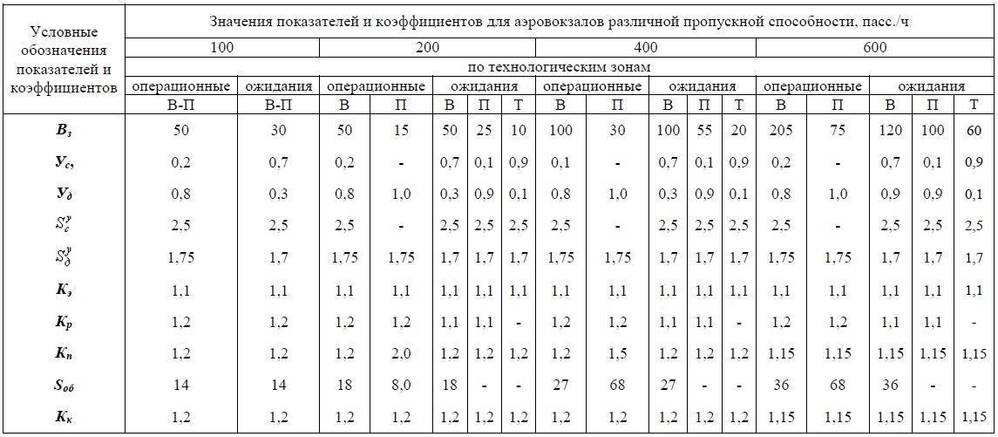

**Продолжение таблицы А1**

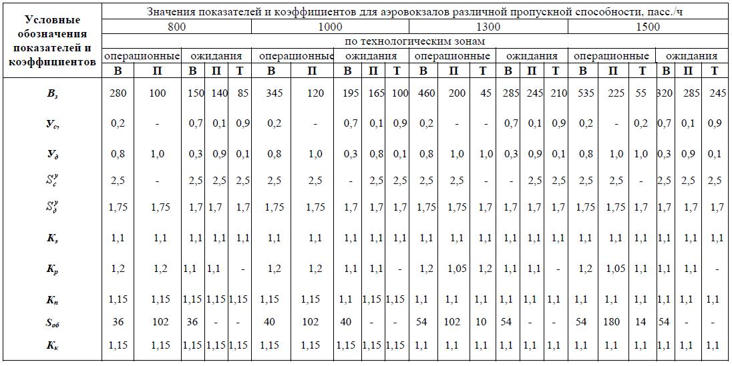

**Продолжение таблицы А1**

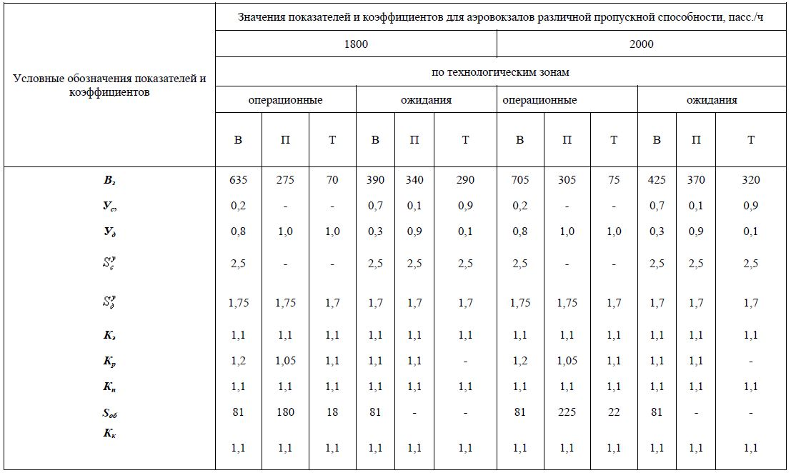

**Окончание таблицы А1**

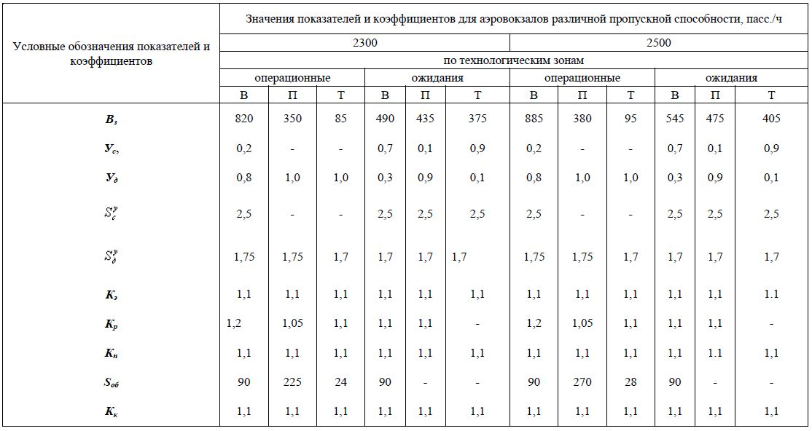









**ПРИЛОЖЕНИЕ Б**

**(информационное)**

**Отопление и вентиляция помещений аэровокзалов. температура воздуха для отопления и кратность воздухообмена**

**Таблица Б.1- Расчетная температура воздуха для отопления и кратность воздухообмена в помещениях**

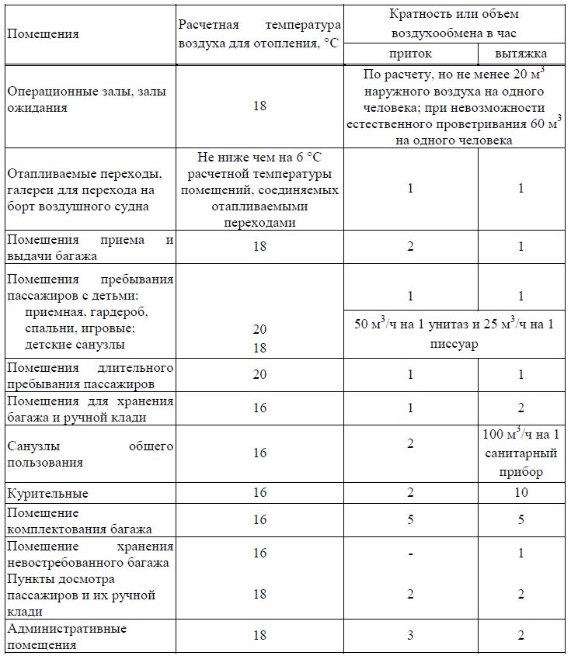

**ПРИЛОЖЕНИЕ В**

**(информационное)**

**Отопление и вентиляция помещений аэровокзалов. поступления тепла, влаги, со2 от пассажиров и работников аэровокзала**

**Таблица В.1- поступления тепла, влаги, со2 от пассажиров и работников аэровокзала**

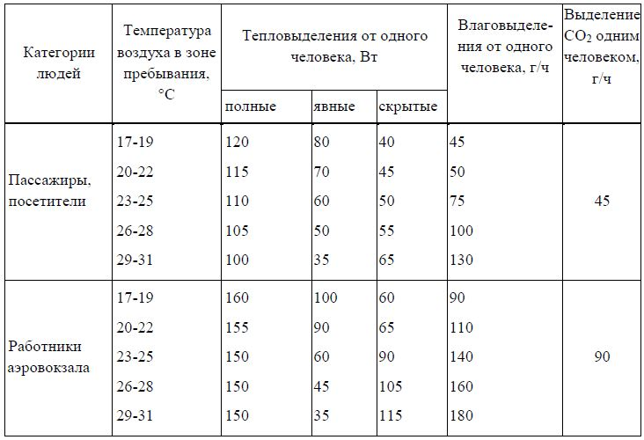

**ПРИЛОЖЕНИЕ Г**

**(информационное)**

**Освещенность помещений аэровокзала**

**Таблица Г.1- Освещенность помещений аэровокзала**

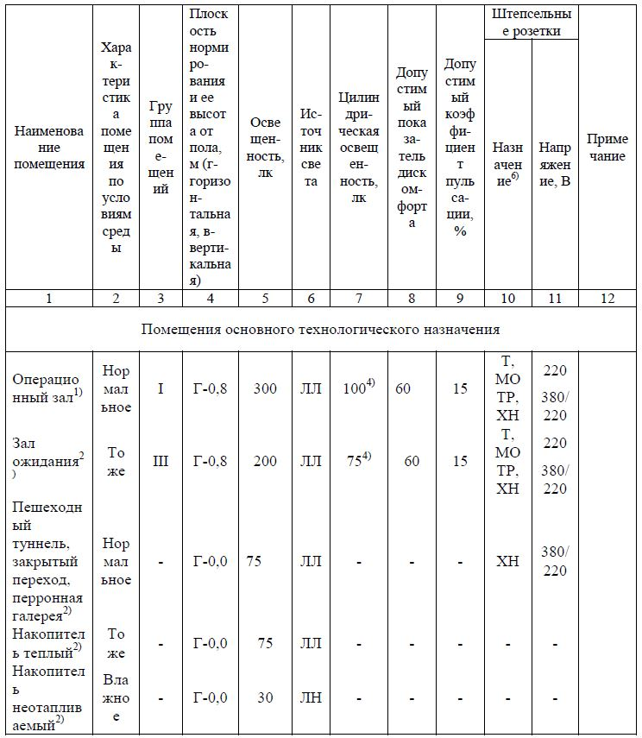

**Продолжение таблицы Г.1**

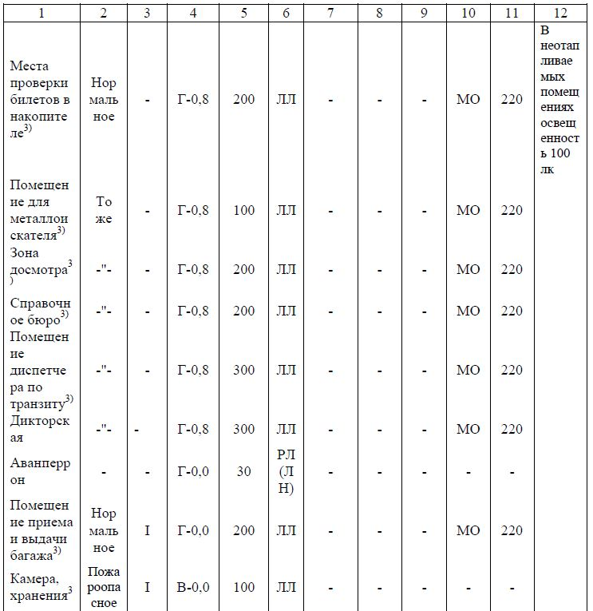

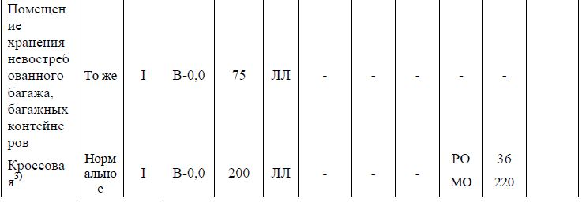

**Продолжение таблицы Г.1**

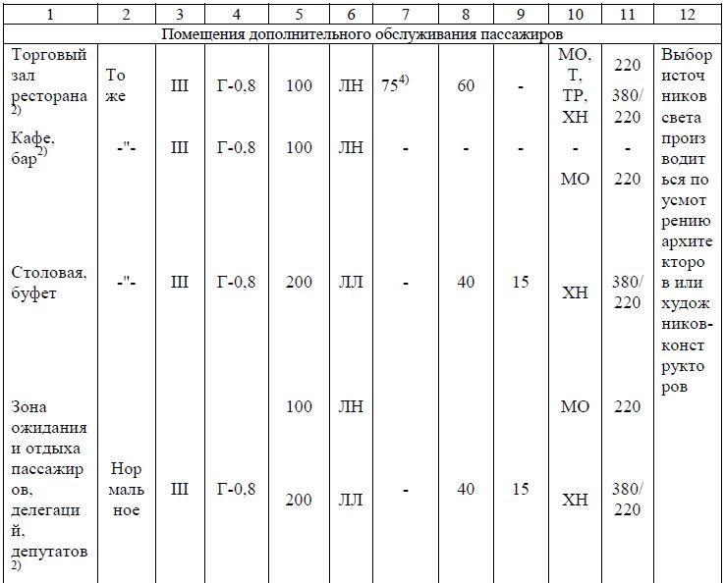

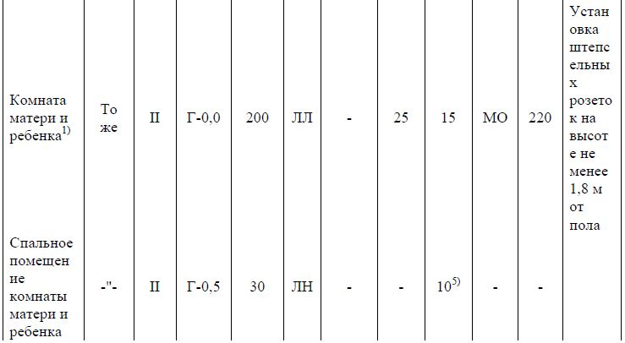

**Продолжение таблицы Г.1**

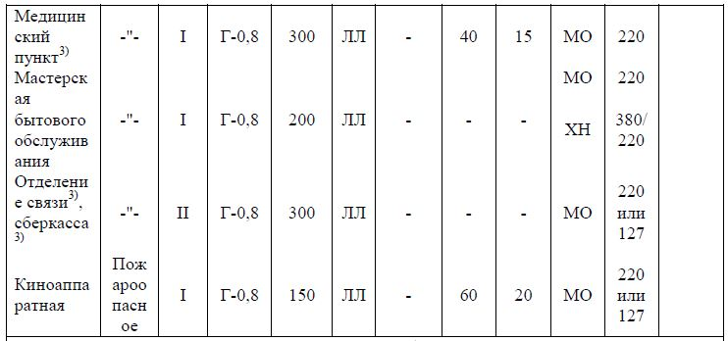

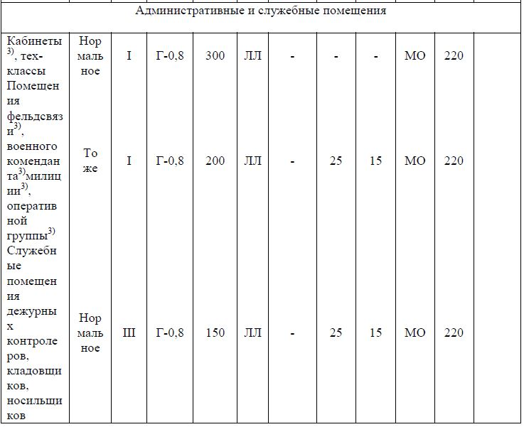

**Окончание таблицы Г1**

      Обозначения:

      1) Предусматривается аварийное освещение (для продолжения работы) и эвакуационное.

      2) Предусматривается эвакуационное освещение.

      3) Предусматривается аварийное освещение.

      4) В тех случаях, когда по условиям архитектурно-художественного оформления необходимо обеспечить впечатление насыщенности помещения светом.

      5) Значения коэффициента пульсации относятся к случаю применения люминесцентных ламп.

      6) Условные обозначения розеток и штепсельных разъемов для подключения:

      Т - телевизоры - 220 В, 50 Гц;

      МО - местное освещение. - 220 В, 50 Гц;

      ТК - техконтроль - 220 Б, 50 Гц;

      РО - ремонтное освещение - 36 В, 50 Гц;

      ХН - хозяйственные нужды (пылесосы, полотеры) - 380/220 В, 50 Гц;

      ТР - нагрузки Гостелерадио - 380/220 В, 50 Гц.

      Примечание: Освещенности помещений, не указанные в таблице, принимается в соответствии с главой СНиП "Естественное и искусственное освещение".

      Ключевые слова: Здания аэровокзалов, аэропорт, зона регистрации, багаж, степень огнестойкости, пиктограммы, маломобильные группы, паспортный контроль.

© 2012. РГП на ПХВ «Институт законодательства и правовой информации Республики Казахстан» Министерства юстиции Республики Казахстан